
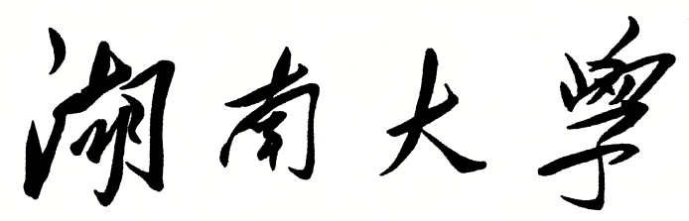

HUNANUNIVERSITY
本科生毕业论文(设计)

论文（设计）题目： |  | 基于大模型与知识图谱的电气设备应急预案智能生
 |  | 成方法
 | 学生姓名： | 李彦甫
 | 学生学号： | 202207030122
 | 专业班级： | 电自2212
 | 学院名称： | 电气与信息工程学院
 | 指导老师： | 高兵

20 年 月
湖南大学
毕业论文（设计）原创性声明
本人郑重声明：所呈交的论文（设计）是本人在导师的指导下独立进行研究所取得的研究成果。除了文中特别加以标注引用的内容外，本论文不包含任何其他个人或集体已经发表或撰写的成果作品。对本文的研究做出重要贡献的个人和集体，均已在文中以明确方式标明。本人完全意识到本声明的法律后果由本人承担。
学生签名： 日期：20 年 月 日
毕业论文（设计）版权使用授权书
本毕业论文（设计）作者完全了解学校有关保留、使用论文（设计）的规定，同意学校保留并向国家有关部门或机构送交论文（设计）的复印件和电子版，允许论文（设计）被查阅和借阅。本人授权湖南大学可以将本论文（设计）的全部或部分内容编入有关数据库进行检索，可以采用影印、缩印或扫描等复制手段保存和汇编本论文（设计）。
本论文（设计）属于
1、保密，在年解密后适用本授权书。
2、不保密。
（请在以上相应方框内打“√”）
学生签名： 日期：20 年 月 日
导师签名： 日期：20 年 月 日

基于大模型与知识图谱的电气设备应急预案智能生成方法

摘要
电气设备应急预案编制需要在有限时间内整合故障机理、历史案例和操作规程，现有做法普遍依赖人工整理，存在知识分散、主体识别不稳、章节结构难控制和结果来源难追踪等问题。针对上述需求，本文提出一种基于大语言模型、知识图谱和结构化模板的电气设备应急预案智能生成方法。方法上，将预案拆分为章节模板和动态生成内容，构建覆盖断路器、变压器、电力电缆、避雷器、互感器和输电线路等设备的故障知识图谱，六类主要设备图谱合计 684 个节点、704 条关系，并设计由设备识别、故障匹配、图谱检索、模板切片和章节生成组成的阶段化工作流。系统实现了预案生成、图谱溯源、质量评估和对比实验等功能，并构建 197 个结构化案例作为补充知识来源。实验共形成 70 轮对照记录。结果表明，边界判定、主体识别、图谱检索和章节控制都会影响生成质量，其中图谱与章节控制对结构规范性和知识相关性的提升最明显，完整工作流的综合评分优于消融组。

关键词：电气设备应急预案；知识图谱；大语言模型；工作流编排；智能生成

Intelligent Generation Method for Electrical Equipment Emergency Plans Based on Large Models and Knowledge Graphs

Abstract

To address the problems of strong dependence on manual drafting, low generation efficiency, insufficient scenario adaptation, and poor consistency in the preparation of emergency plans for electrical equipment, this thesis proposes an intelligent generation method that integrates large language models with knowledge graphs. First, a general emergency-plan template system is constructed by distinguishing fixed static information from dynamic filling information in emergency-plan texts, and key elements such as equipment entities, fault types, fault phenomena, fault causes, disposal actions, safety risks, and emergency resources are modeled in a structured manner. Second, a multi-device emergency knowledge graph is built for typical equipment including transformers, circuit breakers, transmission lines, and mutual transformers, and corresponding graph-database storage and query interfaces are designed. Then, by combining the natural language understanding and generation capabilities of large language models, a knowledge-enhanced workflow covering equipment identification, fault matching, knowledge retrieval, template filling, and result presentation is developed to support scenario-oriented generation of emergency plans. Finally, a prototype system is implemented and validated through case studies. The results show that the proposed method can improve the standardization, pertinence, and traceability of generated plans, and provides a feasible technical path for the digital and intelligent preparation of emergency plans for electrical equipment.

Keywords: emergency plans for electrical equipment; knowledge graph; large language model; workflow orchestration; intelligent generation

目录
摘要 II
Abstract III
目录 IV
插图索引 V
附表索引 VI
1 绪论 1
1.1 研究背景与意义 1
1.2 国内外发展及研究现状 1
1.3 研究内容及结构安排 2
2 相关理论与方法概述 3
2.1 Transformer 与生成式大语言模型 3
2.1.1 Transformer基本原理 3
2.1.2 生成式大语言模型 5
2.2 知识图谱和检索增强生成 5
2.2.1 知识图谱概述 5
2.2.2 知识抽取和知识融合 6
2.3 检索增强生成技术简介 6
2.4 提示词工程 7
2.5 智能体开发框架和运行时管理 8
2.6 生成式文本自动评估 8
3 电气设备应急预案知识图谱与模板体系构建 10
3.1 应急预案结构化分析与模板体系构建 10
3.2 电气设备应急知识图谱模式层设计 11
3.3 基于多源异构资料的图谱构建 11
3.4 电气设备应急知识图谱数据层设计 12
3.5 知识图谱与模板体系构建全流程 13
4 智能应急预案生成系统设计 15
4.1 设计目标与总体思路 15
4.2 系统总体架构设计 15
4.3 数据与知识层设计 16
4.4 运行时编排与生成流程设计 18
4.5 服务接入与前端交互设计 19
5 原型系统实现与案例验证 23
5.1 系统实现与部署环境 23
5.1.1 架构与开发环境 23
5.1.2 工作流平台与运行环境 24
5.2 案例验证与结果分析 24
5.2.1 实验设计与评价指标 24
5.2.2 关键能力验证实验 25
5.2.3 实验结果小结 27
6 总结与展望 29
6.1 全文总结 29
6.2 展望 29
参考文献 30
致谢 32
附录A 系统部署与运行环境配置 33
附录B知识图谱实体与关系说明 35
附录C完整预案模板配置表 37
附录D 原型系统核心接口说明 44
附录E 对比实验页面补充截图 46

插图索引
图2-1 Transformer 架构示意图 10
图3-1 知识图谱构建方式对比 18
图4-1 设备故障知识图谱schema示意图 23
图4-2 预案模板图谱结构示意图 24
图4-3 基本信息获取插件节点流程图 26
图4-4 单故障与多故障链路执行流程对比图 26
图4-6 服务接入层能力聚合示意图 27
图4-7 前端页面结构与数据流转图 28
图5-1 预案生成页完整结果展示 30
图5-2 输入边界判定三组对照结果 32
图5-3 设备识别与故障匹配实验对照结果 32
图5-4 图谱与模板约束实验对照结果 33
图5-5 多故障实验三组对照结果 33

附表索引
表3-1 第六章模板条目示例 16
表3-2 图谱节点字段设计 18
表4-1 数据与知识层五类数据对象说明 22
表4-2 默认预案模板章节结构与来源类型 23
表4-3 提示词策略对照 27
表5-1 系统运行环境与主要组件 29
表5-2 实验计划与对照组设置 31

绪论

研究背景与意义
电力设备发生故障后，现场处置需要在较短时间内完成故障判断、风险识别和资源调度，预案文本能否快速给出处置依据会直接影响后续行动。已有研究指出，电力应急预案管理正在从文档归档转向数字化应用^{[1]}，突发事件数字化预案生成也要求把知识组织、场景匹配和内容结构化放入同一流程^{[2]}。问题在于，故障机理、事故案例和操作规程仍分散在不同资料中，预案章节所需知识缺少统一索引^{[3]}。
大语言模型能够处理故障描述中的非规范表达，知识图谱则把设备、故障及处置知识固定为可查询结构。电力领域已有研究将两者用于专业问答和知识组织，说明外部知识确实有助于改善模型回答中的事实一致性^{[4-5]}。但本文面对的不是单次问答，而是整篇预案生成，因此模型之外还必须增加章节模板和流程控制，使故障事实、章节边界和来源记录都能被检查^{[6-7]}。

国内外发展及研究现状
现有研究已经证明，知识图谱适合承担应急知识的结构化组织任务。相关工作将图谱用于应急预案生成^{[8]}，水利工程等场景也验证了图谱对预案知识整理的支撑作用^{[9]}。在电力领域，输变电设备故障图谱研究主要解决故障文本抽取、实体识别和图谱构建问题^{[10]}，而电网应急知识图谱与大模型结合的研究则进一步说明领域图谱能够参与电力应急知识组织^{[11]}。不过，多数工作仍停留在检索、问答或知识管理层面，对预案章节结构和处置流程的约束相对不足。
大语言模型与检索增强生成的结合，已经被用于缓解专业问答中的知识盲区。相关研究显示，图谱约束和外部检索能够改善回答准确性^{[4-5]}，应急决策研究中也开始使用大模型与知识结构进行辅助判断^{[12]}。但电气设备预案生成对模型提出了更强约束：输入主体要判准，故障知识要能追溯，章节内容还要与模板保持一致。若只把检索结果拼入提示词，模型仍可能在章节边界和处置依据上产生不稳定输出^{[6]}。
智能预案生成已经覆盖煤矿事故^{[13]}、水利工程^{[9]}、大型活动^{[14]}、大型活动交通应急^{[15]}和突发事件数字化预案^{[2]}等场景。这些工作说明自动化预案生成具有可行性，但电气设备故障处置还要面对设备主体消歧、二级故障匹配、图谱空间选择和多故障融合等更细的运行问题。本文据此把设备故障知识图谱、结构化预案模板、大语言模型和工作流编排结合起来，研究面向电力设备故障场景的可控生成方法。

研究内容及结构安排
基于上述研究现状，本文围绕电气设备应急预案智能生成问题展开研究，整体思路遵循“模板定义结构—图谱供给知识—模型生成内容—系统集成验证”的逻辑递进，并将知识组织、运行控制和实验验证放在同一条生成链路中考察。
模板体系方面，本文将应急预案划分为事件特征、应急组织与职责、处置程序、处置措施、应急保障和附件等一级章节，并区分固定文本、知识图谱来源内容和模型生成内容三类字段。这样处理后，预案生成不再是整篇自由写作，而是沿章节骨架进行结构化内容填充。
图谱构建方面，本文以变压器、断路器、输电线路和互感器等设备为对象，设计覆盖设备类型、故障层级和处置知识的模式层，并将数据保存到图数据库。当前六类主要设备图谱合计 684 个节点和 704 条关系，预案生成时系统沿二级故障节点召回相关原因、现象、措施、风险和资源。
生成流程方面，用户输入故障场景后，系统先完成需求解析、设备识别和故障匹配，再依据匹配结果查询图谱并切分模板章节。工作流节点负责章节正文生成，Python 流水线负责阶段调度、结果排序、流式返回和持久化保存。分阶段设计使设备识别、知识获取和章节生成之间的责任边界更清晰。
系统验证方面，本文实现了预案生成、图谱溯源、模板查看、质量评估和对比实验等功能。实验围绕多设备和多故障输入展开，重点观察生成结果的章节结构、知识相关性、措施覆盖和来源记录，并形成 70 轮对照实验记录。
全文共分六章。第一章说明研究背景、现有工作和本文研究内容。第二章梳理大语言模型、知识图谱、检索增强生成和生成质量评价等基础方法。第三章构建预案模板与设备故障知识图谱，第四章说明智能生成系统的架构和运行机制，第五章介绍原型实现与实验结果。第六章归纳全文工作并讨论后续改进方向。

相关理论与方法概述

Transformer 与生成式大语言模型
在 Transformer 出现之前，序列建模常使用人工规则、统计模型或循环神经网络。循环神经网络依次读取文本，短句和标注任务中效果较稳定，但预案文本跨越多个章节，前文中的故障主体、处置条件和资源安排会影响后续表述。信息沿时间步传递得越远，语义衰减越明显，这也是长文本生成需要新结构的原因。
Transformer 的关键变化在于不再依赖时间步递归传递状态，而是让词元在同一层内直接建立关联。对预案生成这类长文本任务而言，故障主体、章节要求和前文内容需要共同纳入判断，自注意力结构更适合这种跨位置依赖。其典型结构仍可概括为编码器形成输入表示、解码器生成目标序列，基本框架如图 2-1 所示。

Transformer基本原理
本文系统在运行阶段直接调用已有的生成式大语言模型，不涉及 Transformer 结构的重新训练。但设备主体识别、故障匹配和章节生成均依赖模型的语义理解与文本组织能力，因此有必要简述其基本原理。
Transformer 处理输入时，先把文本切分为词元并经嵌入层转为连续向量。自注意力本身不携带词元的先后顺序，如果不额外补充位置信息，模型面对“关柜内电流互感器二次开路”这类输入时，就无法仅从词义判断“开关柜”出现在“互感器”之前。这个顺序恰恰是区分设备载体与故障主体的线索之一。正弦-余弦位置编码用来补充这种顺序关系，其定义如下：
$$PE\left(pos,2i\right)=\sin\left(pos/{10000}^{2i/d}\right)$$
$$PE\left(pos,2i+1\right)=\cos\left(pos/{10000}^{2i/d}\right)$$
词嵌入与位置编码相加后，送入编码器的多头自注意力层。自注意力把输入映射为查询、键和值三组向量，再用缩放点积计算词元间的关联强度：
$$\text{Attention}\left(Q,K,V\right)=\text{softmax}\left(\frac{QK^{T}}{\sqrt{d_{k}}}\right)V$$
缩放因子$\sqrt{d_{k}}$ 防止高维点积数值过大导致 softmax 输出趋近 one-hot 而丧失区分度。在预案生成场景中，注意力权重能否把故障主体与对应动作稳定关联起来，直接取决于这种区分度的保持。注意力结果经前馈神经网络做进一步非线性变换，残差连接和层归一化穿插在各子层之间：
$$LayerNorm\left(x+Sublayer\left(x\right)\right)$$
这一结构对需要同时容纳用户描述、图谱素材和章节提示的较长输入序列尤为重要。
解码器在编码器输出的基础上逐步生成目标文本。掩码注意力限制当前位置只能看到已生成的前文，引入交叉注意力可以使解码器生成时能回看输入序列中的相关信息。
需要强调，掩码机制能维持单个章节内部的前后连贯性，但跨章节的内容一致性并不是解码器自身能保证的，这也是本文引入模板约束和结果校验，并拆分章节生成的原因。解码器末层隐状态经线性映射和 Softmax 后得到词表上的概率分布：
$$P=\text{softmax}\left(xW+b\right)$$
模型根据该分布逐个选择词元，已生成内容不断拼回，直至触发终止条件。在本文中，终止条件除了常规的结束符和最大长度外，还受章节边界约束的影响。
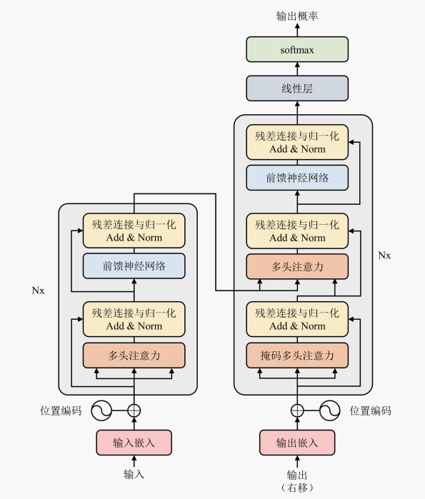

图2-1 Transformer 架构示意图

生成式大语言模型
生成式大语言模型通常采用 Transformer 解码器结构。预训练阶段负责学习语言规律和常见知识表达，指令微调阶段再把模型调整到问答、抽取和写作等任务。对电气设备故障场景而言，输入经常包含简称、位置修饰和省略式描述，规则模板难以穷尽所有写法，大模型在语义理解和连续文本组织上更具优势。电力领域已有研究将大模型与知识图谱结合用于问答和应急知识组织，说明外部知识结构确实有助于改善专业文本的一致性^{[4,11]}；其他垂直领域的知识问答、内容检查和知识图谱平台实践也表明，大模型与结构化知识结合能够提高专业任务适配性^{[16-18]}。
大模型用于专业文档生成时仍会受到参数知识边界的影响。电力设备预案不仅要求文字通顺，更要求故障主体、处置措施和章节结构保持准确。若完全依赖模型自由生成，位置修饰词容易被误判为设备主体，处置建议也可能落回通用常识。例如，“主变旁断路器拒动”中的主体是断路器，“开关柜内电流互感器二次开路”中的开关柜只是位置载体。类似输入说明，领域知识和流程约束必须共同参与判断。
本文并不让大语言模型直接自由生成整篇预案，而是将其放入设备识别、故障匹配、章节生成和质量评估等环节。模型输出由知识图谱素材、章节模板和运行流程共同约束。即便如此，模型调用本身仍存在工程层面的不确定性。联调阶段曾出现末端生成节点间歇性空响应，当时前置检索和数据清洗均已正常完成，错误集中在最终章节生成环节。问题最终通过调整提示词结构和增加重试机制缓解，这也说明方法层面的约束还需要运行时异常处理配合。

知识图谱和检索增强生成

知识图谱概述
知识图谱把对象、属性及其关系组织为图结构，适合表示电气设备故障中的因果链条。以断路器控制回路异常为例，故障可能对应拒分、拒合等现象，后续处置又会涉及隔离、检查、抢修和恢复验证。将这些内容整理为节点和关系后，系统就可以从故障节点出发检索原因、现象和措施，为预案章节提供可追溯依据^{[8-9]}。
知识图谱可形式化表示为 G=(E,R,A,T)，其中 E 表示实体集合，R 表示关系集合，A 表示属性集合，T 表示三元组集合；三元组既可以描述实体之间的关系，也可以记录实体属性及其取值。从覆盖范围看，知识图谱可分为通用图谱和领域图谱：前者服务于开放域问答、搜索和推荐等任务，后者面向具体业务，更强调术语一致性、知识边界和专业准确性。本文构建的是电气设备故障领域图谱，其作用并非开放域问答，而是为预案章节定位故障知识并供生成链路调用。
知识图谱一般分为两个主要组成层次，一个是模式层，另外一个是数据层。模式层规定节点类型、关系类型和属性字段，数据层在这些约束下保存具体设备、故障和处置知识。领域图谱的数据往往来自规程、案例和历史预案等资料，不同来源在术语、细节和结构完整度上并不一致，后续抽取与融合必须处理这些差异。

知识抽取和知识融合
为了构建高质量的知识图谱，需要依赖知识抽取和知识融合。前者是从规程、案例、历史预案和故障文本中识别实体、关系和属性，并将其转换为图谱可以存储的结构化记录。与开放域知识抽取不同，本文更关注抽取结果能否稳定落入预定义节点类型，而不是从数据中自动发现新的关系类别。后者主要处理同义表述、重复条目和名称不一致问题，例如 PT、TV 与电压互感器可能指向同一类设备，断路器“拒分”“拒动”“分闸失败”等说法也可能交替出现。若不做归一化，图谱会形成重复节点，后续查询和来源追溯都会受到影响，融合过程需要把分散表述归并。

检索增强生成技术简介
前文已经说明，结构化知识图谱能够为应急预案生成提供较完整的关系链条。但在实际应用中，系统还会面对案例、报告、说明文档等非结构化材料，这类知识并不适合直接放入图谱中统一管理，因此有必要引入检索增强生成技术作为补充。
检索增强生成（Retrieval-Augmented Generation，RAG）的基本思路，是在模型生成之前先从外部知识库中检索相关内容，再将检索结果与用户输入共同送入模型。这样做的目的，一方面是补充模型在专业领域中的知识覆盖，另一方面也是为了降低事实幻觉和答非所问的风险^{[5]}。在本文的任务场景下，RAG 主要承担案例类知识的召回功能，而预案生成所依赖的主知识来源仍然是结构化图谱查询。
RAG 的实现通常包括文档切分、向量化、索引构建、语义检索和增强生成几个步骤。外部文档首先会被拆分成文本块，随后通过嵌入模型映射到向量空间中：
$$V_{i}=\text{Embed}\left(C_{i}\right)∈R^{d}$$
在文本块数量较多时，系统一般会借助近似最近邻算法建立向量索引，以便在检索效率和召回效果之间取得平衡。本文在导入案例知识库时，将单个案例作为一个完整文本块处理，因此分块长度适当调大；同时，由于图谱查询已经能够提供较强的结构化支撑，向量检索的相关度阈值也设置得相对较高，用来尽量减少噪声召回。在查询阶段，用户问题同样会被映射到向量空间，并与知识库中的文本块计算余弦相似度：
$$\text{sim}\left(v_{q},V_{i}\right)=\frac{v_{q}⋅V_{i}}{|v_{q}||V_{i}|}$$
系统根据相似度得分选取 Top-K 文本块作为候选上下文。
完成检索后，系统会将召回得到的文本块与原始用户问题进行拼接，形成增强后的模型输入：
$$X_{input}=\left[\text{System Prompt};C_{topK};Q\right]$$
随后，大语言模型基于增强上下文生成回答或章节正文。
从适用场景看，标准 RAG 更适合处理案例、报告、说明文档等自然语言文本，依靠向量相似度检索能够较好地找到语义接近的内容。但在本文的应急预案生成任务中，关键知识已经以图谱形式组织起来，故障原因、现象、措施和资源等信息通常分布在不同节点中。如果仅依赖文本相似度召回片段，就有可能只取到局部信息，导致生成内容缺少必要的逻辑链条。
比如，同一类二级故障的原因、现象、处置措施和资源往往并不集中在同一段文本中，如果检索结果只覆盖其中一部分，模型生成的预案章节就可能出现依据不全、步骤缺失甚至逻辑断裂的问题。本文后续系统将结构化图查询作为预案生成阶段的主要知识获取方式，而把向量检索用于案例文本等非结构化材料的召回，发挥图谱查询准确，完整的优势，也充分运用RAG 在非结构化知识补充上的灵活性。

提示词工程
提示词工程通过输入侧约束影响模型输出。对于不重新训练模型的应用系统，任务说明、字段范围和输出格式通常都写入提示词中。多阶段生成任务不能长期依赖一套通用提示词，设备识别、边界判定和章节写作对输出内容的要求不同，提示词也需要按环节拆分。
本文将提示词嵌入不同生成阶段。设备识别阶段要求输出故障对象和设备类型，边界判定阶段判断输入是否属于支持范围，故障匹配阶段把用户描述映射到图谱节点，章节生成阶段只在指定章节边界内写作。若所有任务共用一套提示词，字段缺失、章节越界和来源标签混用更容易出现。
以故障主体识别为例，“主变旁断路器拒动”中的“主变旁”只是位置修饰，故障主体应为断路器；“开关柜内电流互感器二次开路”中的开关柜是设备载体，故障对象应为互感器。提示词除了说明任务，还需要把这类易混淆边界写入输入约束。实际开发中还遇到过口语化描述匹配不稳定的情况，例如输入“触头烧焦了”时，系统在个别轮次中会映射到非最优二级故障节点。后续在故障匹配提示词中增加同义词锚点和白名单约束后，匹配结果趋于稳定。

智能体开发框架和运行时管理
完整文档编制不同于一次问答。输入解析、知识检索、模板匹配、章节生成和结果合并之间存在顺序依赖，任一阶段出错都会影响后续内容。若把这些操作压入一次模型调用，中间状态难以保存，也不便于定位错误来源。智能体框架和工作流编排机制提供了把长流程拆成可观察节点的实现方式。
复杂生成任务既可以采用编程式框架，也可以采用可视化工作流平台。LangChain、LangGraph 等框架允许开发者用代码定义节点、状态和执行逻辑，适合复杂控制，但开发调试成本较高。可视化平台便于快速配置模型调用和接口节点，而复杂分支、并发控制和结果持久化通常仍需外部脚本补充。本文选择 FastGPT 作为工作流平台，主要因为其支持结构化输出抽取和外部 HTTP 接口调用，能够较快把设备识别、故障匹配和章节生成配置为独立插件；章节并发控制和结果持久化则由外部 Python 流水线承担^{[19]}。
应急预案生成还需要运行时管理。模型响应时间、图谱查询结果、章节并发任务和前端展示都会影响生成过程。若缺少状态持久化、异常处理和流式回传，系统中断后很难定位错误阶段。本文后续系统将工作流节点与外部运行时调度结合使用，并保留基本信息、模板切片和章节增量等中间状态。

生成式文本自动评估
BLEU、ROUGE 等重叠指标常用于衡量生成文本与参考文本的相似程度，在机器翻译和摘要任务中较常见。应急预案评价更关注故障主体、处置闭环和章节完整性，两段文本即使词面接近，也可能在故障对象或措施依据上出现错误。
电气设备应急预案具有固定章节结构和大量领域术语，不同故障类型的预案文本中常会出现“保护动作”“二次回路”“风险管控”等表达。模型识别错故障主体时，词汇重叠率仍可能较高；模型准确覆盖同一处置要求但使用不同表述时，传统重叠指标又可能给出偏低评价。词汇相似度与预案实际质量之间并不总是稳定对应。
LLM-as-a-Judge 将用户问题、生成结果和评分规则共同输入评估模型，由模型按照预设维度审阅并打分。与词面重叠指标相比，这种方式更适合检查故障主体偏移、图谱事实缺失、模板结构破坏和关键风险遗漏等问题。
本文采用 LLM-as-a-Judge 作为主要自动评价方式，评分维度和实验设计将在后文详述。ROUGE-L、chrF++ 和 BERTScore F1 等指标作为辅助参照，用以观察生成文本与参考文本的表层接近程度^{[20]}。最终预案质量仍需结合人工审查判断。

电气设备应急预案知识图谱与模板体系构建

应急预案结构化分析与模板体系构建
参考风电场应急预案编制及范例中对应急预案结构和编制内容的说明^{[21]}，并结合项目收集的历史预案文本，本文将预案组织为事件特征、应急组织与职责、处置程序、处置措施、应急保障和附件六个一级章节，并逐级细化至二级和三级子项。每个章节条目通过三个字段配置其内容生成方式，以下以第六章附件为例展示模板结构，完整模板见附录C。

表3-1 第六章模板条目示例
层级 | 章节编号 | 章节名称 | SOURCE_TYPE | FIXED_TEXT | GEN_INSTRUCTION
一级章节 | 第6章 | 附件 | fixed+gen | 提供标准附件清单骨架 | 根据场景补齐附件建议
二级章节 | 6.1 | 应急物资清单 | kg+gen | 空 | 根据图谱资源生成物资清单
二级章节 | 6.2 | 联系方式清单 | fixed+gen | 列出现场负责人、专业班组、调度、安监和外协单位联系方式。 | 结合场景补充需要联系的岗位类型
二级章节 | 6.3 | 现场记录表 | fixed+gen | 记录事件时间、地点、设备、现象、处置过程、人员、物资和恢复情况。 | 结合具体场景补充记录字段
三级章节 | 6.3.1 | 基础事件信息 | fixed+gen | 记录事件时间、地点、设备、天气、值班和报告信息。 | 补充适用的基础字段
三级章节 | 6.3.2 | 处置过程记录 | fixed | 记录处置步骤、执行人、时间点和关键决策。 | 空
三级章节 | 6.3.3 | 恢复情况记录 | fixed | 记录恢复时间、恢复范围、设备状态、遗留问题和后续安排。 | 空
模板条目通过 SOURCE_TYPE 区分内容来源。fixed 对应固定文本，kg 对应图谱字段，gen 对应模型生成内容，不同取值可以组合使用。FIXED_TEXT 用于保存不随场景变化的稳定表述，GEN_INSTRUCTION 则约定模型补充内容时的写作范围。这样处理后，每个章节在生成前就已经明确了内容边界。
模板体系把预案写作范围限定在既定章节内。固定文本、图谱事实和场景化补充分别对应不同字段，模型只在允许生成的字段中补充内容。这种设计使模板具备了结构约束功能。若某章节未配置gen字段，模型不会越界填充；若有fixed字段，则一定会输出预设文本。

电气设备应急知识图谱模式层设计
模式层的直接作用是故障定位。用户输入中的设备和故障描述需要落到具体二级故障节点，后续预案才有稳定知识入口。故障节点确定后，系统沿关系边召回原因、现象、措施和资源等知识单元，再把这些结果映射到模板章节的内容槽位。也就是说，模式层既决定“从哪里取知识”，也决定“这些知识能落到哪些章节”。
围绕故障定位和知识召回两个任务，模式层被组织为四层结构。
第一层为设备根节点，承接设备识别结果。第二层为一级故障，按故障部位或机理对设备故障进行归类，例如断路器下分为“操作能源与控制回路故障”“本体绝缘与支撑结构故障”等。第三层为二级故障，对应现场可直接识别的具体故障类型，如“合分闸线圈故障”“保护整定不当故障”，是图谱检索和预案生成的核心锚点。后续的图谱查询以二级故障为起点展开，因此二级故障节点的命名和粒度直接影响知识召回的准确性。第四层为下游知识节点，下挂故障原因、故障现象、故障后果、应对措施、安全风险和应急资源六类节点。节点和关系边的详细说明见附录B。

基于多源异构资料的图谱构建
图谱构建资料来自设备原理说明、典型故障案例、运维规程和历史预案文本，文件格式包括 Word、PDF 和 Markdown。不同资料对同一设备或故障的表述并不完全一致，缩写、同义词和上下文省略较常见。若直接从原文抽取实体和关系，容易形成重复节点和方向不一致的关系，这也是模式层需要先行确定的现实原因^{[22-30]}。
案例中的故障知识通常分散在事件经过、原因分析和经验总结等段落中，没有模式层约束时很难稳定地映射到原因、现象、措施、风险和资源等预案所需的字段类别。
本文采用先定模式层、再整理数据的构建路线。模式层由人工依据领域经验和现行规程确定，原始资料的拆分、归类和同义归并由大语言模型辅助完成，结果再经人工复核后导入图数据库。模型只在预定义节点类型和关系范围内识别内容，这样既保留了整理效率，也避免了图谱结构随着原始资料写法波动^{[10-11]}。图3-1展示了两种构建方式的差异。
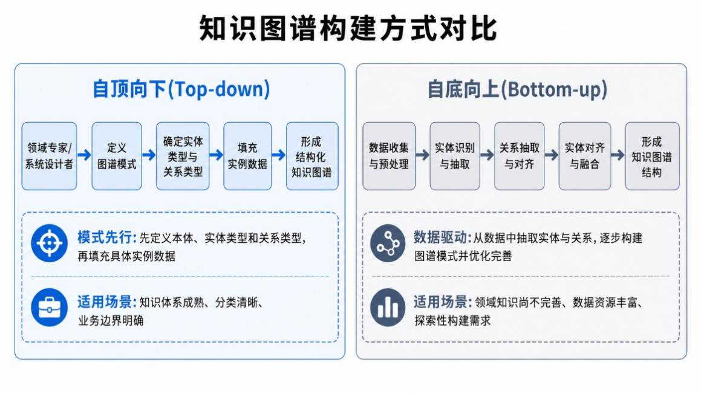

图3-1 知识图谱构建方式对比

电气设备应急知识图谱数据层设计
图谱数据使用 NebulaGraph 存储。系统按设备类型划分图空间，六类主要设备对应 llmkg_breaker、llmkg_transformer、llmkg_cable、llmkg_surge_arrester、llmkg_mutual 和 llmkg_transmission_line。此外还保留光缆、环网柜和杆塔等设备空间，供案例检索和后续扩展使用。截至本次统计，六类主要设备合计 684 个节点和 704 条关系。模板配置和评估题库独立保存，新增设备不影响既有图谱和上层查询接口。节点字段设计如表3-3所示。

表3-2 图谱节点字段设计
字段名 | 字段类型 | 作用
name | 字符串 | 保存节点名称，是故障匹配、图谱查询和预案生成引用的核心字段
node_desc | 字符串 | 保存节点描述，用于补充说明节点语义或上下文信息
lvl | 整数 | 标识节点层级，用于区分设备入口、故障分类、具体故障和明细知识节点
source_id | 整数 | 记录数据来源编号，便于追踪原始资料、导入来源或数据批次
degree | 整数 | 表示节点连接度，可用于图谱展示、节点排序或重要性分析
weight | 整数 | 表示节点权重，可用于检索排序、可视化突出或后续分析
stroke | 字符串 | 保存节点样式信息，主要用于图谱可视化展示
关系边直接通过边类型名称表达语义，如“原因”“现象”“应对”“风险”等，不在边上附加额外属性。图谱中的关系语义相对固定，边类型本身已经足以区分不同关联含义，工作流查询时沿指定边类型展开即可召回对应知识节点，因此不需要再通过边属性做二次过滤。

知识图谱与模板体系构建全流程
模式层设计、构建思路和数据层存储方案确定后，还需要通过完整流程把这些设计真正落地。本文的图谱与模板构建流程包括六个环节，如图3-2所示：
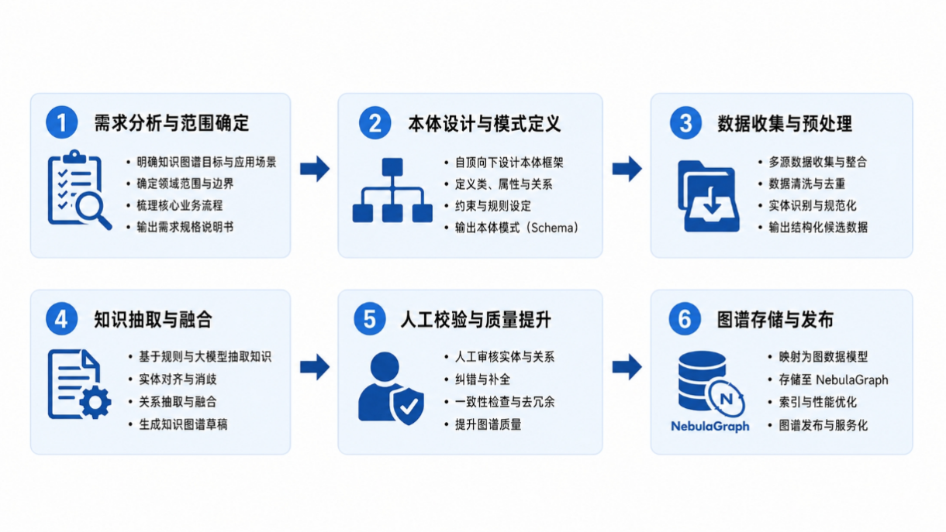
图 3-2 知识图谱与模板体系构建流程
图3-3中的本体设计与模式定义对应3.2的模式层工作，其输出也作为模型抽取时的格式约束。知识抽取与融合阶段采用3.3所述的模型辅助方式，在既定类型内识别实体和关系，并完成同义归并。人工校验主要检查实体归类、层级划分和关系方向，因为模型可以提高整理效率，但不能替代领域知识审核。校验后的结构化数据由 Python 脚本从 XLS 和 Markdown 文件中读取并批量导入 NebulaGraph。导入过程中，图空间参数使用 `space` 字段名、查询语句使用 `ngql` 字段名，字段名错误会导致查询失败。早期版本使用路径模式返回结果时，下游代码解析关系字段不稳定，后改为显式列返回，输出中才保留完整的关系信息。断路器图谱导入后经查询校验，确认一级故障 7 类、一级到二级故障映射 34 条，各节点的 `name`、`lvl`、`source_id` 和 `node_desc` 字段均可正常读取。各设备图空间和模板图空间分别保存，供生成系统调用。

智能应急预案生成系统设计
第三章已经完成模板体系和故障知识图谱的构建，但这些知识组织结果只有进入运行链路后，才会真正作用于预案生成。图谱中查到的故障原因和处置措施并不会自动填入预案章节，中间还需要解决设备空间选择、故障节点匹配、章节任务拆分和并发生成控制等运行时问题。本章围绕这些问题设计智能生成系统，说明总体架构、分层模块、运行时编排和前端交互方式。

设计目标与总体思路
电气设备应急预案不能只追求文本连贯。章节结构、处置顺序和专业依据都需要被明确约束。若让大语言模型一次性生成整篇预案，模型可能把故障原因写得过于泛化，也可能遗漏章节或给出缺少来源的处置措施。
系统设计以生成结果的专业正确性为核心。章节体系和内容边界由模板确定，故障原因、处置措施和风险资源等关键内容由设备故障知识图谱提供依据。输入解析、图谱召回、模板切片和章节输出等中间记录需要保留下来，便于复核和质量评估。不同设备类型和多故障输入作为扩展需求，在流程中预留处理位置。
为实现上述目标，系统采用章节模板、图谱增强、分阶段编排和统一接口封装的设计思路。其中模板和图谱分别从结构边界和领域事实两个方向约束生成内容，编排层则负责把设备识别、故障匹配和章节生成组织为有序的阶段任务。接口封装层的作用相对独立，主要是把底层能力整理为前端可调用的统一入口，也为后续接入新模型或新知识库预留位置。阶段化设计不仅服务于结构约束，也对应后续实现中的标题校验、设备名规范化和运行时异常处理。

系统总体架构设计
电气设备应急预案智能生成涉及知识组织、流程调度、接口聚合和前端展示等多个环节。为避免将全部逻辑耦合在单一工作流或单一服务中，本文按照职责边界将系统划分为数据与知识层、运行时编排层、接口封装层和前端交互层四个层次，各层之间通过标准化接口通信^{[1,19,31,32]}。
从数据流角度看，用户输入经前端提交至接口封装层，由该层完成参数整理并转交运行时编排层处理。编排层根据设备和故障解析结果访问数据与知识层中的图谱空间和模板空间，获取故障因果、处置措施和章节要求等结构化信息，再组织章节级生成任务并将阶段状态返回前端。从控制流角度看，系统并不让模型直接生成完整预案，而是通过章节模板限定边界、图谱提供事实依据、编排层控制执行顺序，使每个阶段的输入输出均具备检查和复核条件。
系统总体架构按数据依据、流程控制和交互展示三类问题拆分。数据与知识层保存图谱和模板，是预案内容的依据来源。运行时编排层的职责更集中，负责把用户输入转化为章节任务并控制执行顺序；之所以没有把这部分逻辑完全放入工作流平台内部，是因为章节并发控制和结果持久化仍需要平台之外的脚本配合。接口封装层和前端交互层分别处理服务聚合与用户交互，前端不直接访问图数据库或工作流平台。

数据与知识层设计
数据与知识层面向生成、溯源和实验评价三个使用场景。其中图谱和模板是生成链路的核心依据，前者提供故障事实，后者限定章节结构；案例资料的定位不同于图谱，它补充的是图谱未覆盖的相似处置经验，检索方式也从图查询转为语义检索。运行记录和评价题库则分别服务于生成过程复盘与实验组织。当前六类主要设备图谱合计 684 个节点、704 条关系，案例知识库包含 197 个结构化案例，各对象的功能定位与在生成链路中的作用如表 4-1 所示。

表4-1 数据与知识层五类数据对象说明
数据对象 | 功能定位 | 在生成链路中的作用
设备故障知识图谱 | 表达设备、故障、原因、现象、措施、风险与资源的语义关系 | 提供事实骨架，是生成专业内容的核心依据
预案模板 | 规定章节结构、内容来源类型和生成要求 | 提供结构约束，控制预案格式和写作边界
案例知识库 | 补充历史相似处置经验 | 提供经验参考，与结构化图谱形成互补
评估题库 | 支撑对比实验和质量评价 | 提供验证入口
运行结果记录 | 保存每次生成的过程证据和最终输出 | 提供过程留痕，便于复盘和审查
这些对象在存储上保持独立，运行时再通过设备类型、故障节点、场景字段和结果编号建立关联。图谱、模板、案例、记录和题库可以分别更新，生成链路通过统一字段读取所需数据。
系统按设备类型划分图空间，避免不同设备的故障知识混杂。当前图谱覆盖断路器、变压器等八类设备，图谱 schema 如图 4-2 所示。
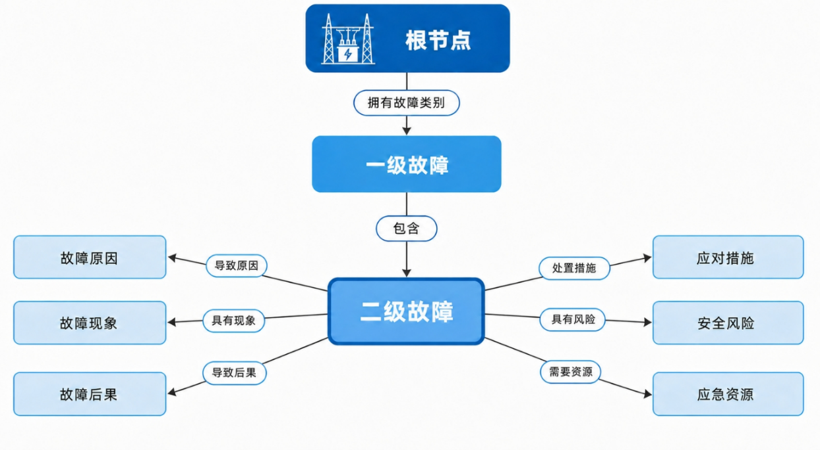

图4-1 设备故障知识图谱schema示意图
设备类型确定后，系统即可进入对应图空间，并以二级故障节点为中心召回预案所需知识。分空间存储可以减少无关设备节点对查询的干扰，图结构又能按照关系组织原因、现象、措施和风险，使检索结果更容易对应到模板槽位。
模板设计以章节为基本单元，通过内容来源类型、固定文本和生成要求等字段对模型进行约束，使预案生成从整篇自由写作转化为按章节边界组织内容。当前默认模板包含 6 个一级章节，其结构与来源类型如表 4-2 所示，模板图谱的组织结构如图 4-3 所示。

表4-2 默认预案模板章节结构与来源类型
章节编号 | 章节标题 | 主要来源类型 | 说明
第 1 章 | 事件特征 | kg+gen | 基于图谱故障信息，结合场景生成
第 2 章 | 应急组织与职责 | fixed+gen、kg+gen | 部分固定文本，部分场景化生成
第 3 章 | 处置程序 | kg+gen、gen | 基于图谱处置措施，补充程序性描述
第 4 章 | 处置措施 | kg+gen | 核心技术章节，依赖图谱素材
第 5 章 | 应急保障 | kg+gen、gen | 资源保障与通信保障
第 6 章 | 附件 | fixed、fixed+gen、kg+gen | 固定表格与场景化补充
source_type 用来说明章节内容从哪里来。fixed 对应模板固定文本，kg 对应图谱字段，gen 对应模型生成，kg+gen 与 fixed+gen 用于混合来源章节。以处置程序和处置措施等核心章节为例，常见来源类型是 kg+gen；附件中的固定表头和联系方式补充则更适合使用 fixed+gen。该字段在生成前确定内容边界，减少模型对预案结构的自由发挥。
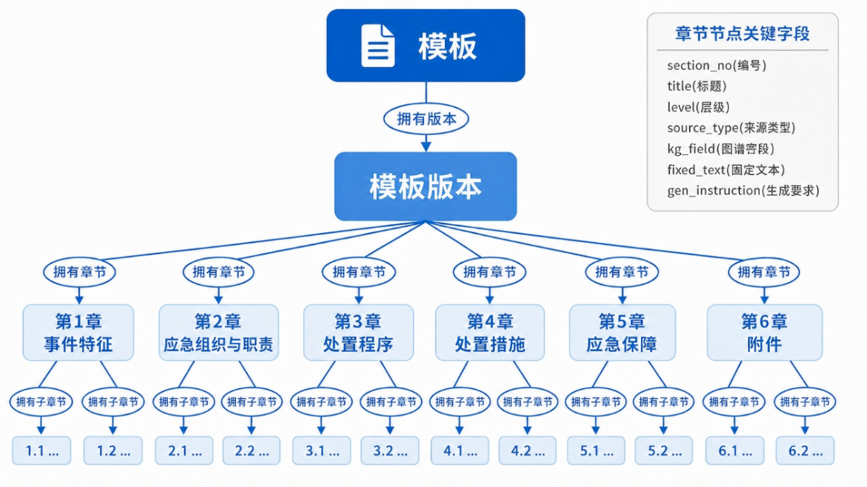

图4-2 预案模板图谱结构示意图
知识图谱和模板分别从内容依据和结构组织两个方面约束生成过程。图谱解决“写什么”的问题，模板解决“按什么结构写”的问题，二者通过设备类型、故障节点和章节来源类型在运行时建立关联。

运行时编排与生成流程设计
运行时编排层把用户输入拆成可记录子任务。外部流水线将生成过程划分为请求启动、基本信息获取、多故障图谱聚合、模板切片、章节生成和结果整理六个阶段，并通过 `basic_info_started`、`template_split_started`、`chapter_chunk`、`pipeline_done` 等事件向前端同步进度。后端采用子进程 stdout 转 SSE 的方式推送事件流，插件负责场景解析、知识检索、模板切片和章节生成，流水线负责阶段调度、结果排序和运行记录保存。
基本信息获取插件被置于生成链路起点。该插件获取用户输入并从图谱中查询有关信息供后续生成使用。它还承担质量门禁作用，输入不属于支持范围时终止生成，避免无效问题进入正式预案写作。图 4-4 给出了该插件内部节点流程。
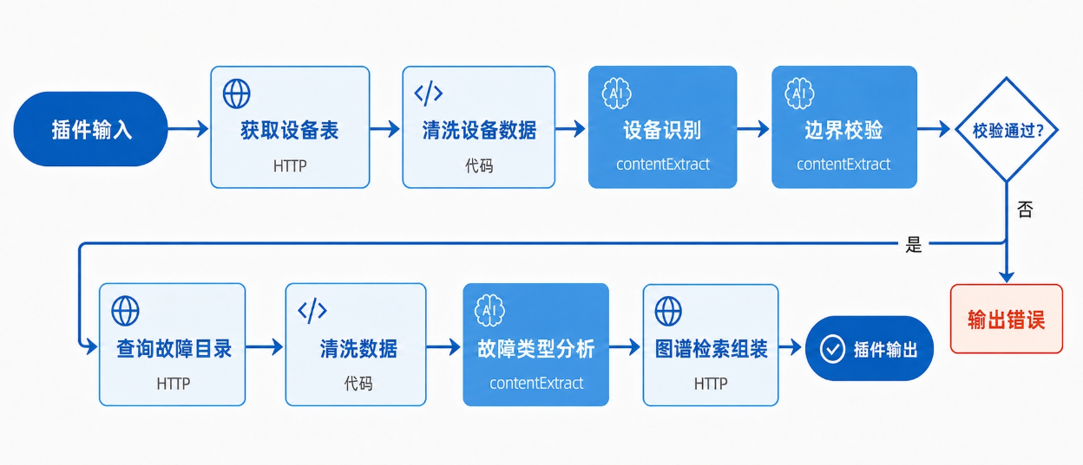

服务接入与前端交互设计
接口封装层连接前端交互层和运行时编排层。前端提交生成请求、查询阶段状态和读取结果时，均通过该层访问，不直接调用工作流平台、图数据库或本地结果文件。接口封装层将预案生成、案例检索、图谱溯源、模板管理、质量评估和实验运行整理为统一能力集合，其聚合关系如图 4-6 所示。
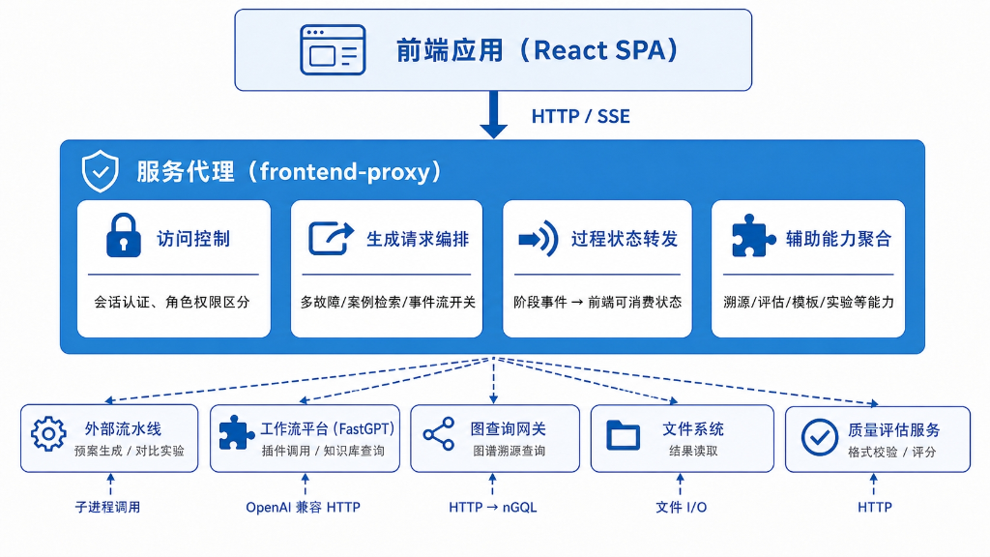

图4-3 基本信息获取插件节点流程图
流水线把边界判定、主体识别和故障匹配放在章节生成之前，防止错误输入进入并行生成。章节生成阶段再考虑执行效率，结果整理阶段只处理标题校验、来源标记和记录保存。标题校验来自并发生成中的实际问题：章节以一级章节为粒度提交到线程池后，个别轮次出现过返回标题与任务章节不一致的情况。系统据此增加章节编号提取和标题匹配校验逻辑，生成结果返回后先提取正文首行章节编号并与任务预期编号比对，不匹配时触发重试。图 4-5 展示了单故障与多故障链路的差异。
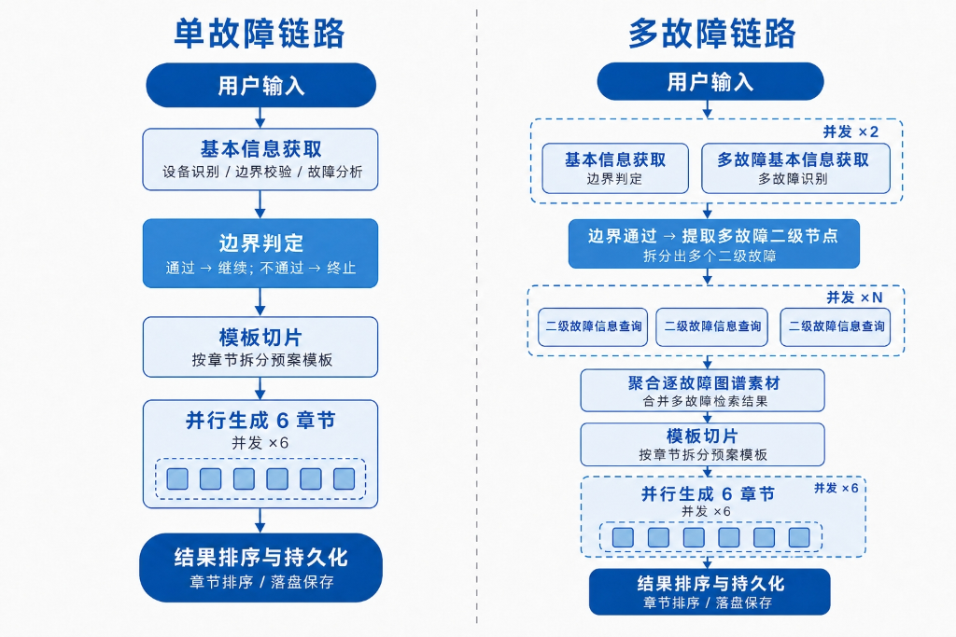

图4-4 单故障与多故障链路执行流程对比图
复合故障输入不能直接按普通单故障处理。系统先拆解主故障、伴随异常和次生风险，再围绕各故障分别检索图谱知识。章节生成以主故障为主线，吸收伴随故障的风险、措施和资源需求，避免把多个故障名称简单排列在一起。并行生成还暴露了另一个问题：用户输入中的设备名称往往是口语化指代，如“某设备”“该设备”“本设备”，若直接传入章节生成节点，不同章节可能使用不一致的设备称谓。系统后续增加了设备名规范化步骤，在章节生成前用基本信息获取阶段输出的标准知识库名覆盖用户原始指代，确保各章节中的设备名称统一。
提示词随工作流节点分开配置。故障类型分析使用零样本提示，输入边界判定使用少样本示例，章节生成和结果格式控制使用结构化约束提示。三类策略与任务环节的对应关系如表 4-3 所示。

表4-3 提示词策略对照
策略类型 | 适用环节 | 核心设计 | 输出格式
零样本 | 故障类型分析、章节生成 | 任务描述 + 故障目录上下文 + 输出字段约束 | 固定字段 JSON（故障二级节点、响应等级、事件场景等）
少样本 | 输入边界校验 | 提供典型示例（无关输入、不支持设备、错配故障等） | 固定字段 JSON（边界判定结果、判定信息）
链式推理 | 多故障识别与融合生成 | 先拆解故障、判断主次、逐故障检索后融合 | 多故障 JSON；章节正文含来源标记
章节生成提示词要求保留来源标记：[KG] 表示知识图谱内容，[GEN] 表示场景化生成内容，[FIX] 表示模板固定文本。人工审查时可以据此区分事实性内容、模板内容和模型补充内容。

图4-6 服务接入层能力聚合示意图
通过统一接口，前端只需面向稳定的能力集合进行交互。该设计降低了前端与底层服务之间的耦合，也为接入新的模型服务、知识库或评价模块提供了扩展位置。
前端交互层是系统与用户交互的主要界面，围绕统一接口返回的数据和状态组织业务视图。前端按预案生成、图谱溯源、质量评估、模板查看和对比实验五类功能组织页面。一次生成得到的用户问题、场景结构、图谱结果和章节正文，会被溯源页、质量评估页和实验页继续使用。前端页面结构与数据流向如图 4-7 所示。
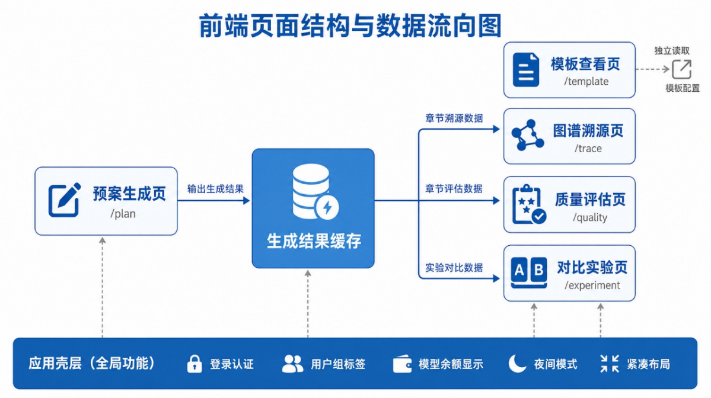

图4-7 前端页面结构与数据流转图

原型系统实现与案例验证
基于第四章提出的系统架构与运行机制，本章说明原型系统的实现方式，并通过典型电气设备故障场景验证系统效果。实现部分围绕运行环境、核心模块和前端功能展开，验证部分围绕输入边界判定、设备识别与故障匹配、图谱与章节控制、多故障链式生成四类能力展开。

系统实现与部署环境
系统实现的主要任务，是将第四章提出的图谱检索、章节模板和运行时编排机制转化为可运行原型。实现过程既要保证生成链路稳定执行，也要保留中间状态与结果记录，为后续案例验证提供统一入口。

架构与开发环境
原型系统沿用第四章分层设计。数据与知识层保存图谱、模板、评价题库和案例资料，运行时编排层负责设备识别、故障匹配、模板切片和章节生成，接口层提供生成、溯源、评估和实验接口，前端负责输入、状态和结果展示。运行结果再通过结果编号在溯源页、质量评估页和实验页之间复用。
主要运行环境与核心组件如表 5-1 所示。

表5-1 系统运行环境与主要组件
项目 | 环境/实现 | 主要作用
运行环境 | Linux + 容器化部署 | 统一管理图数据库、工作流服务、代理服务和前端服务
代理服务 | Python | 负责接口转发、流水线调度、结果读取与 SSE 转发
图数据库 | NebulaGraph | 保存设备故障知识、模板配置和评价数据
工作流平台 | FastGPT | 执行模型调用、结构化抽取和章节生成插件
通信方式 | HTTP 接口 + SSE | 传递结构化数据并回传阶段状态与章节增量文本

工作流平台与运行环境
场景解析、故障匹配、模板切片和章节生成等模型调用由工作流平台承载。本文使用 FastGPT 配置工作流插件，主要利用其结构化抽取、外部接口调用和插件化编排能力。平台本身并不是研究重点，它在本系统中的作用是把第四章提出的分阶段生成流程落实为可调用的运行环境。
运行环境采用容器化方式管理图数据库、工作流服务、服务代理和前端服务，以减少组件依赖差异对实验复现的影响。服务代理与图数据库、工作流平台之间保持固定访问关系，前端只访问统一接口。这样一来，实验样例、生成链路和结果文件都可以在同一运行环境中统一管理。
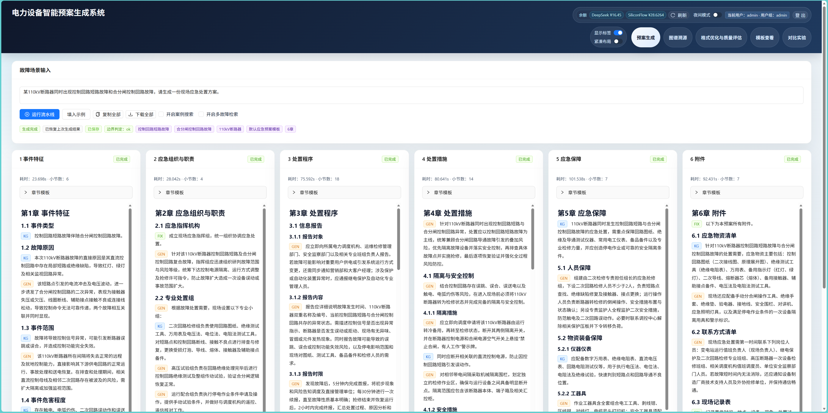

图5-1 预案生成页完整结果展示

案例验证与结果分析
案例验证围绕典型电气设备故障场景展开。实验不把页面展示作为主要评价对象，而是比较边界判定、设备识别、图谱检索和章节控制等模块被移除或替换后，生成质量如何变化

实验设计与评价指标
实验设置四类能力验证：输入边界判定、设备识别与故障匹配、图谱与章节控制、多故障链式生成。评分采用 10 分制，主要观察结构规范性、知识相关性、措施完整性和内容可追溯性。四类实验共形成 70 轮对照记录，其中前三类各运行 20 轮，多故障实验运行 10 轮。实验运行时，单次流水线默认超时为 480 秒，实验服务并发上限设为 15，质量评估结果与生成结果一同持久化保存。项目还对 180 对候选文本与参考文本计算了 ROUGE-L、chrF++ 和 BERTScore F1，整体均值分别为 0.2390、0.4201 和 0.7688，对应的 LLM-as-a-Judge 平均分为 7.5394。
本文还计算 ROUGE-L、chrF++ 和 BERTScore F1，作为自动评分的辅助参照。BERTScore F1 与 LLM 评分的 Pearson 和 Spearman 相关性分别为 0.5695 和 0.4214；ROUGE-L 分别为 0.4923 和 0.4179，chrF++ 分别为 0.5044 和 0.3472。整体上，BERTScore F1 与 LLM 评分的线性相关性最高，但三类相似度指标都难以判断故障主体是否偏移、图谱事实是否覆盖以及处置环节是否闭合，因此实验分析仍以 LLM-as-a-Judge 评分为主。
每类实验设置对照组和两个消融组。测试样例覆盖断路器、互感器、变压器等设备类型，并包含主体歧义、故障错配和同设备多故障等场景。实验计划见表 5-2。

表5-2 实验计划与对照组设置
实验计划 | 轮次 | 对照组 | 实验组一 | 实验组二 | 验证目标
输入边界判定 | 20 | 完整工作流 | 移除边界校验 | 关键词边界校验 | 验证无关输入、不支持设备和错配问题的前置阻断能力
设备识别与故障匹配 | 20 | 完整工作流 | 移除主体判定 | 关键词主体判定 | 验证设备主体识别、图谱空间选择和二级故障匹配稳定性
图谱与模板约束 | 20 | 完整工作流 | 移除图谱 | 移除模板 | 验证知识图谱对内容依据的支撑和模板对章节结构的约束
多故障链式生成 | 10 | 完整多故障链路 | 单故障普通链路 | 仅主故障图谱链路 | 验证多故障拆解、逐故障检索和融合生成能力

关键能力验证实验
（一）输入边界判定
输入边界判定用于阻断错误预案生成。设备名称缺失、故障动作错配和隐含表述等输入，如果未经语义判断，容易被误送入正式链路。实验样例中，锅炉水冷壁泄漏、UPS 逆变模块故障和“介绍一下电力系统的基本组成”这类非支持输入，若不经过边界校验，就可能被误展开为完整预案。图 5-2 展示了典型边界错配样例。


图5-2 输入边界判定三组对照结果
（二）设备识别与故障匹配
设备识别与故障匹配直接决定图谱空间和故障节点选择。故障主体识别不能只依据设备词出现位置，还需要结合故障动作、设备包含关系和业务语义进行判断。例如“主变旁断路器拒动”中主体应为断路器，“开关柜内电流互感器二次开路”中开关柜为位置或载体，互感器才是故障主体。图 5-3 展示了典型对照输出。
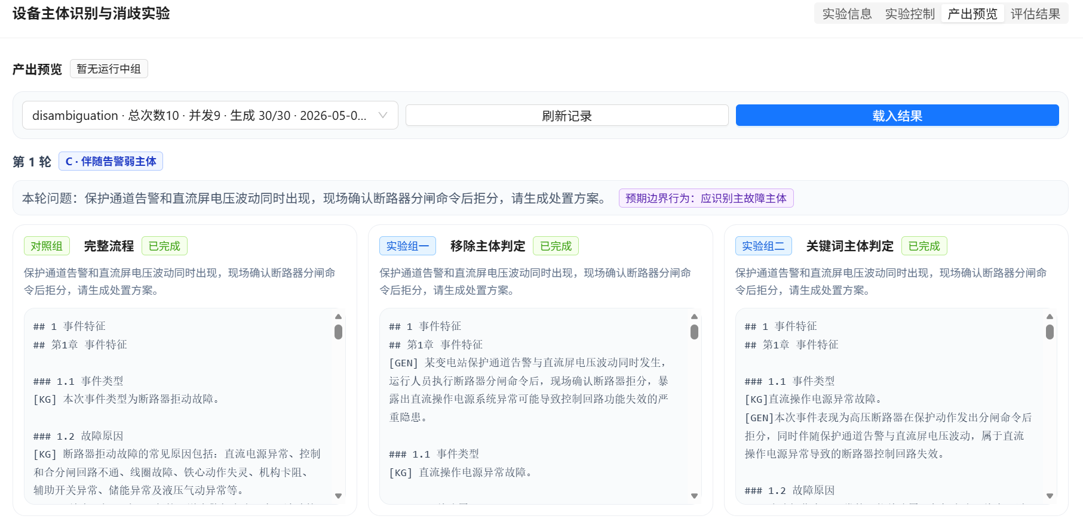

图5-3 设备识别与故障匹配实验对照结果
（三）图谱增强与章节控制
图谱增强和章节控制分别影响内容依据与结构稳定性。知识图谱提供故障原因、处置措施和风险资源，模板规定章节边界和处置环节。移除图谱后，生成内容更容易退回到模型常识补写；移除模板后，章节层次和条目顺序更容易发生偏移。图 5-4 展示了两类消融结果。


图5-4 图谱与模板约束实验对照结果
（四）多故障链式生成
多故障链式生成用于验证系统对同一设备内复合故障场景的处理能力。实验设置完整多故障链路、单故障普通链路和仅主故障图谱链路三组。完整链路在边界判定通过后识别多个故障节点，区分主故障与伴随故障，并围绕各故障分别检索原因、现象、后果、措施、风险和资源，再把逐故障素材聚合后传入章节生成插件完成融合表达。
多故障实验主要考察逐故障检索后的融合生成。普通单故障链路容易只围绕主故障展开，伴随故障的原因、风险、监测和恢复验证覆盖不足。已保存批次中，多故障实验的 LLM 平均分在 6.75 至 7.40 之间，低于设备识别与故障匹配实验的 8.12 至 8.35 区间，这说明多故障融合仍是更容易拉低得分的环节。仅保留主故障图谱时，系统虽然识别了多故障输入，生成内容仍容易泛化，如图 5-5 所示。
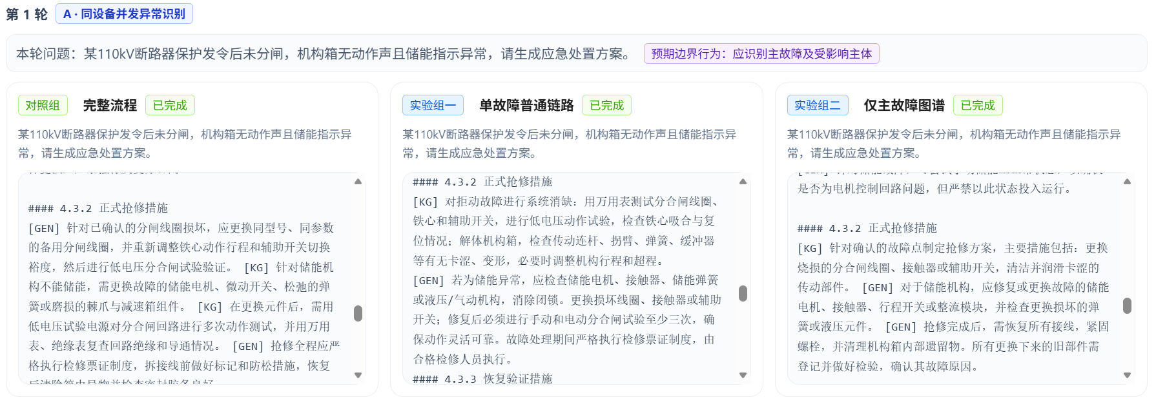

图5-5 多故障实验三组对照结果

实验结果小结
四类实验中，完整链路的平均分均高于消融组。图谱与章节控制实验差异最大，说明领域事实和章节边界直接影响预案质量。移除边界校验后平均分降至 5.28，错误输入更容易进入生成链路。设备识别与故障匹配实验的已保存批次均分在 8.12 至 8.35 之间，多故障实验批次均分在 6.75 至 7.40 之间，这说明复杂主体消歧和多故障融合仍是更容易拉低得分的环节。多故障实验显示，逐故障检索和融合生成能够改善复合场景下的措施覆盖。需要说明的是，当前多故障题集限定为同一设备内的多故障组合，未包含跨设备或多设备协同故障场景。跨设备连锁故障涉及不同图空间之间的知识关联，当前系统尚未设计跨空间联合检索机制。

总结与展望

全文总结
本文围绕电气设备应急预案编制中的知识分散、场景差异和来源追溯问题，研究并实现了基于大语言模型与知识图谱的预案生成方法。当前六类主要设备图谱合计 684 个节点和 704 条关系，系统实验共形成 70 轮对照记录。
知识组织方面，本文把预案文本拆分为章节模板和动态生成内容。章节模板限定结构和内容来源，设备故障知识图谱提供故障原因、处置措施和风险资源等事实素材。生成阶段保留 [KG]、[GEN]、[FIX] 来源标记，这些标记已经进入结果保存、图谱溯源和质量审查流程。
生成流程把设备识别、故障匹配、图谱检索和模板切片串联为可记录的工作流。针对复合故障，系统增加多故障拆解和逐故障检索阶段，避免只围绕主故障生成内容。原型系统实现了预案生成、图谱溯源、质量评估和对比实验功能；实验结果显示，边界控制、主体识别、图谱检索和模板章节控制都会影响最终质量，完整工作流的综合评分高于消融组。

展望
当前图谱已覆盖断路器、电缆、变压器和互感器等典型设备，保护自动装置、稳控系统和跨设备连锁事故相关知识仍不充分。现阶段多故障题集仍局限于同一设备内部组合，后续可继续引入运维规程、缺陷票和现场处置报告，补充节点与关系，并完善设备别名和故障同义词融合。
主体识别和质量评价仍有改进空间。系统目前能够处理部分位置词与故障主体并存的输入，复杂句式、弱主体描述、多设备联动和隐含因果关系仍可能造成识别波动。评价实验后续需要加入专家评分基线和更多真实现场样例，并扩展跨设备故障链测试，以提高复杂场景下的判定稳定性。
工程落地还需要补充模板版本管理、多人协同审查和知识回流机制。这里的知识回流不仅包括实验结果整理，也包括把人工修订后的预案内容回写到模板或知识库。系统若与运维检修和应急指挥平台对接，生成结果才能进入可修订、可复用的业务流程；若进一步结合 GraphRAG 与智能代理等机制，后续还可以把知识召回、结果审查和修订反馈组织为更稳定的闭环流程^{[33]}。

参考文献
- GUAN C, FANG D, LI T, et al. The Research on Current Status of Digital Technology System of Electric Power Emergency Plan[C/OL]//2024 IEEE 14th International Conference on Electronics Information and Emergency Communication (ICEIEC). Beijing, China: IEEE, 2024: 1—4[2026-03-10]. https://ieeexplore.ieee.org/document/10561800/.
- 潘志伟．突发事件数字化应急预案智能生成方法研究［D/OL］．沈阳大学，2024［2026-04-23］．https://d.wanfangdata.com.cn/thesis/D03472758．
- 张建生．火力发电厂设备检修作业危险点控制措施及突发事件应急预案［M］．中国电力出版社，2008．
- 陈灯．基于大语言模型融合知识图谱的电力领域问答系统研究［D/OL］．2025［2026-04-28］．https://link.cnki.net/doi/10.27139/d.cnki.ghbdu.2025.001689．
- 宋婧．基于检索增强生成及知识图谱的问答系统研究［D/OL］．大连理工大学，2025［2026-04-28］．https://d.wanfangdata.com.cn/thesis/D04335345．
- 杨荣正．基于知识图谱和信息抽取的城轨交通应急处置方案生成研究［D/OL］．北京交通大学，2025［2026-03-10］．https://doi.org/10.26944/d.cnki.gbfju.2023.002559．
- WANG L, LIU X, LIU Y, et al. Knowledge Graph-Based Method for Intelligent Generation of Emergency Plans for Water Conservancy Projects[J/OL]. IEEE Access, 2023, 11: 84414—84429.
- LIU T, ZHANG Q, WANG M, et al. Intelligent generation method of emergency plan based on knowledge graph[C/OL]//2024 4th International Conference on Neural Networks, Information and Communication (NNICE). Guangzhou, China: IEEE, 2024: 1692—1698[2026-03-10]. https://ieeexplore.ieee.org/document/10498620/.
- 姚立伟，任福，王双燕，等．地震灾害应急预案的生成式编制方法［J/OL］．武汉大学学报（信息科学版），2025，50（6）［2026-03-10］．https://doi.org/10.13203/j.whugis20250127．
- 阎光伟，张云馨，符哲源，等．基于改进集合预测网络的输变电设备故障知识图谱构建方法［J/OL］．电工技术学报，2025，40（15）［2026-03-11］．https://doi.org/10.19595/j.cnki.1000-6753.tces.241362．
- 林雨辰，张新伟，张思航，等．融合大语言模型的台风场景下电网应急知识图谱构建方法［J/OL］．清华大学学报（自然科学版），2026［2026-03-10］．https://doi.org/10.16511/j.cnki.qhdxxb.2026.26.015．
- CHEN M, TAO Z, TANG W, et al. Enhancing Emergency Decision-making with Knowledge Graphs and Large Language Models[EB/OL]. arXiv, 2023[2026-03-10]. http://arxiv.org/abs/2311.08732.
- 张晓蕾，高进东，赵开功，等．煤矿事故智能应急预案生成方法研究［J/OL］．矿业安全与环保，2024，51（1）［2026-03-10］．https://doi.org/10.19835/j.issn.1008-4495.20230320．
- 牛晨璐．基于生成式人工智能技术的公安机关大型活动应急预案编制研究［D/OL］．中国人民公安大学，2025［2026-03-10］．https://doi.org/10.27634/d.cnki.gzrgu.2025.000350．
- 王成晨．大型活动突发事件交通应急预案快速生成与动态优化方法［D/OL］．东南大学，2022［2026-03-10］．https://doi.org/10.27014/d.cnki.gdnau.2020.002130．
- 贾鹏．基于大语言模型的农业知识问答系统的研究与设计［D/OL］．河北科技师范学院，2024［2026-04-15］．https://d.wanfangdata.com.cn/thesis/D03472322．
- 郑文军．基于大语言模型的网络安全测评报告内容检查方法研究［D/OL］．2025［2026-04-29］．https://link.cnki.net/doi/10.26969/d.cnki.gbydu.2025.001279．
- 蒋明君．基于知识图谱和大语言模型的智慧教材应用平台的设计与实现［D/OL］．2025［2026-04-15］．https://link.cnki.net/doi/10.26969/d.cnki.gbydu.2025.002859．
- 慕铭．基于大语言模型的智能工作流在中医医学文本汉英翻译中的应用研究［D/OL］．2025［2026-04-29］．https://link.cnki.net/doi/10.26962/d.cnki.gbjwu.2025.000827．
- 兰天，马梓奥 等．生成式文本质量的自动评估方法综述［C/OL］//The 23rd Chinese National Conference on Computational Linguistics．Taiyuan, China：Chinese Information Processing Society of China，2024：169—196．https://aclanthology.org/2024.ccl-2.10/．
- 中国三峡新能源有限公司．风电场应急预案编制及范例［M/OL］．中国水利水电出版社，2017［2026-03-16］．http://book.ucdrs.superlib.net/views/specific/2929/bookDetail.jsp?dxNumber=000016826389&d=60131A79C0BF461FE1CA8EF5F8C19511&fenlei=1815080204．
- 赵全胜，胡伟 等．220kV及以下变电站设备异常和故障典型案例分析［M］．中国电力出版社．
- 朱远达，洪鹤，曲妍 等．变电设备故障典型案例分析与预防措施［M］．第1版．东北大学出版社，2017．
- 朱发强，陈佩华 等．电力通信光缆工程［M］．中国电力出版社，2016．
- 车俊禄，郭飞 等．电网设备故障典型案例［M］．中国电力出版社，2016．
- 赖敏，张超 等．光缆与光设备维护［M］．人民邮电出版社，2014．
- 陈平，王鹏．配电网典型故障案例分析［M］．中国电力出版社，2017．
- 陈平，王鹏．输变电设备典型故障案例分析［M］．中国电力出版社，2018．
- 张逸群，李海星．输电线路典型故障案例分析及预防［M］．中国电力出版社，
- 刘勇．新型电力变压器结构原理及常见故障处理［M］．中国电力出版社，2014．
- 电力人工智能知识图谱组件功能及接口规范［S］．
- 马玮璐．知识图谱构建管理系统研究［D/OL］．中国农业科学院，2024［2026-04-15］．https://d.wanfangdata.com.cn/thesis/Y4397192．
- 肖正亮．GraphRAG与智能代理结合的社交平台自动化辩论框架研究［D/OL］．内蒙古大学，2025［2026-04-15］．https://d.wanfangdata.com.cn/thesis/D04195249．

致谢
值此论文完成之际，谨向在学习和论文写作过程中给予我帮助与支持的老师、同学和家人表示诚挚感谢。感谢导师在选题确定、研究思路梳理、系统实现和论文修改等环节给予的耐心指导。导师严谨的治学态度和务实的工作方法，使我在研究过程中不断修正问题、完善方案，也让我对工程实践与学术写作之间的关系有了更深理解。感谢学院各位老师在课程学习和专业训练中给予的帮助，为本文研究奠定了必要的理论基础。感谢同学和朋友在资料查找、系统测试和论文排版过程中提供的支持与建议。感谢家人在学习生活中的理解、鼓励和陪伴，给予我持续前行的力量。

附录A 系统部署与运行环境配置
表A-1 系统部署组件与运行环境配置
组件 | 实现技术 | 部署方式 | 主要职责 | 关键接口/端口
前端单页应用 | React、TypeScript、Vite、Ant Design | 挂载前端源码并由 Vite 启动 | 提供交互页面 | 5173；请求经代理转发至 8788
服务代理层 | Python 3.12、ThreadingHTTPServer | frontend-proxy 容器，挂载代理服务和脚本目录 | 统一处理登录鉴权、预案生成、SSE 流式转发、图谱溯源、模板管理、质量评估和实验运行 | 8788；对前端提供 /api/* 接口
Python 生成流水线 | run_parallel_generation_pipeline.py | 由服务代理以子进程方式调用，支持流式事件和多故障参数 | 串联基本信息获取、模板切片、章节并行生成、多故障识别、二级故障查询和结果落盘 | 调用 FastGPT OpenAI 兼容接口；默认超时 480s
模型与知识服务 | FastGPT 工作流、外部大模型接口、案例知识库 | 独立服务运行，通过 HTTP API 和密钥文件接入 | 封装基本信息获取、模板切片、章节生成、多故障查询、案例召回和质量评估等模型能力 | FastGPT /api/v1/chat/completions；外部模型供应商接口
NebulaGraph 图数据库 | NebulaGraph v3.8.0，包含 meta、storage、graph 服务 | Docker Compose 单机多服务集群，按设备类型划分多个图空间 | 存储设备故障图谱、预案模板图谱和评估题库，支撑图谱检索、模板读取和实验题管理 | graphd 9669；图空间包括 llmkg_breaker、llmkg_transformer、llmkg_templates 等
Nebula HTTP Gateway | Python、nebula3-python、nebula-console | nebula-http-gateway 容器，同时接入图数据库网络和应用网络 | 将代理层 HTTP 请求转换为 Nebula 查询，为图谱溯源和模板管理提供统一查询入口 | 8787；/graph/query
运行数据与实验记录 | 本地文件系统、JSON、Markdown | 通过容器目录挂载保存至 /app/data 下 | 保存预案生成结果、实验运行记录、评估记录、余额快照和断点续传状态 | frontend_pipeline_runs；frontend_experiment_runs

附录B知识图谱实体与关系说明
名称 | 含义 | 作用 | 实例
根节点 | 图谱中面向某一类设备建立的总入口，用于标识当前知识空间所描述的设备对象。 | 在查询时先限定设备范围，避免不同设备之间的故障知识混用。 | 高压断路器
一级故障 | 对断路器故障现象和故障部位进行归类后形成的上层故障类别。 | 承担故障目录组织功能，使用户输入能够先落入较稳定的故障大类。 | 操作能源与控制回路故障
二级故障 | 对一级故障进一步细化得到的具体故障项，通常对应现场可识别的故障类型。 | 作为图谱检索的关键锚点，后续原因、现象、措施、风险和资源均围绕该节点展开。 | 合分闸线圈故障
故障原因 | 对故障形成机理、诱发条件或设备异常来源的结构化描述。 | 为事件特征和现场研判提供依据，帮助预案说明“为什么会发生该故障”。 | 合分闸线圈故障-故障原因
故障现象 | 对故障发生后的外在表现、告警信号、动作异常或运行状态变化的描述。 | 用于辅助核验现场现象，支持故障检查、异常确认和故障点定位。 | 控制回路短路故障-故障现象
处置措施 | 针对某一故障类型整理出的处理动作、抢修步骤或恢复运行建议。 | 将图谱知识转化为可执行的处置程序，是预案中“怎么处理”的主要知识来源。 | 合分闸线圈故障-应对措施
故障后果 | 对故障可能造成的设备损伤、运行影响、供电风险或事故扩大的描述。 | 用于判断事件影响范围和危害程度，并为恢复运行和响应终止提供参考。 | 拒动故障-故障后果
安全风险 | 对处置过程中可能出现的人身、电气、机械、火灾或误操作风险的归纳。 | 用于生成隔离、安全控制、现场警戒和风险防控要求，提升预案安全约束。 | 合分闸线圈故障-安全风险
应急资源 | 对故障处置所需人员、仪器仪表、工器具、备品备件或保障条件的整理。 | 为抢修准备、人员分工和应急物资清单提供基础数据。 | 控制回路接地故障-应急资源
原因关系 | 连接具体故障与其原因节点，表达“该故障可能由哪些因素导致”。 | 在生成故障原因、原因研判和事件特征时召回相关知识片段。 | 合分闸线圈故障 → 合分闸线圈故障-故障原因
现象关系 | 连接具体故障与现象节点，表达“该故障通常表现为什么异常”。 | 支撑系统把用户描述与典型现象进行比对，提高故障识别和现场核验能力。 | 拒动故障 → 拒动故障-故障现象
处置关系 | 连接具体故障与处置措施节点，表达“该故障应采取哪些处理办法”。 | 为处置程序和现场抢修措施提供直接素材，减少模型自由编造。 | 保护整定不当故障 → 保护整定不当故障-应对措施
后果关系 | 连接具体故障与后果节点，表达故障可能引起的运行影响。 | 用于补充事件范围、危害程度和恢复运行观察要求。 | 拒动故障 → 拒动故障-故障后果
风险关系 | 连接具体故障与安全风险节点，强调处置过程中需要防范的风险点。 | 使生成结果能够主动包含安全隔离、警戒、防护和防误操作要求。 | 合分闸线圈故障 → 合分闸线圈故障-安全风险
资源关系 | 连接具体故障与应急资源节点，表示完成处置所需的资源保障。 | 用于生成抢修准备、人员保障、物资装备保障和附件中的物资清单。 | 控制回路接地故障 → 控制回路接地故障-应急资源

附录C完整预案模板配置表
层级 | 章节编号 | 章节名称 | SOURCE_TYPE | FIXED_TEXT | GEN_INSTRUCTION
一级章节 | 1 | 事件特征 | kg+gen | 空 | 结合图谱事实与场景约束生成事件特征概述
二级章节 | 1.1 | 事件类型 | kg | 空 | 空
二级章节 | 1.2 | 故障原因 | kg+gen | 空 | 基于图谱故障原因并结合现场场景说明可能诱因
二级章节 | 1.3 | 事件范围 | gen | 空 | 结合用户场景补充影响范围
二级章节 | 1.4 | 事件危害程度 | kg+gen | 空 | 结合风险和现场约束判断危害程度
二级章节 | 1.5 | 响应等级 | gen | 空 | 响应等级判定参考规则：I级适用于人员伤亡、大面积停电、爆炸倒塔、主网关键设备严重事故；II级适用于明显人身/火灾风险、较大范围停电、关键设备停运、需多部门联动；III级适用于局部停运、保护动作、需现场抢修恢复、影响中等；IV级适用于局部缺陷、告警、可控异常、班组可处置；若信息不足则输出“未明确”。
一级章节 | 2 | 应急组织与职责 | fixed+gen | 采用标准组织职责模板 | 结合场景补充角色职责
二级章节 | 2.1 | 应急指挥机构 | fixed+gen | 成立现场应急指挥组，统一组织协调应急处置。 | 结合设备类型和事件场景补充指挥职责
二级章节 | 2.2 | 专业处置组 | kg+gen | 空 | 结合图谱资源配置专业抢修、试验、运行配合等岗位
二级章节 | 2.3 | 现场安全监护组 | kg+gen | 空 | 围绕安全风险补充监护、警戒和作业许可职责
一级章节 | 3 | 处置程序 | kg+gen | 空 | 按先后顺序组织程序，必要时拆分阶段
二级章节 | 3.1 | 信息报告 | gen | 空 | 根据事件场景生成报告对象、报告内容和报告时限
三级章节 | 3.1.1 | 报告对象 | gen | 空 | 列出应报告的调度、运维、安监、管理和外协对象
三级章节 | 3.1.2 | 报告内容 | gen | 空 | 说明需要报告的事件信息、影响范围、风险和现场需求
三级章节 | 3.1.3 | 报告时限 | gen | 空 | 明确首报、续报和终报时限
二级章节 | 3.2 | 先期处置 | kg+gen | 空 | 优先组织隔离、停运、警戒、排险等先期动作
三级章节 | 3.2.1 | 现场隔离 | kg+gen | 空 | 明确隔离区域、隔离方式和防止扩大事故的要求
三级章节 | 3.2.2 | 停运或限制运行 | kg+gen | 空 | 根据设备状态生成停运、转供、限负荷或限制运行要求
三级章节 | 3.2.3 | 警戒与排险 | kg+gen | 空 | 根据现场风险生成警戒、疏散和排险动作
二级章节 | 3.3 | 现场研判 | kg+gen | 空 | 结合故障原因、故障现象和现场条件生成研判要点
三级章节 | 3.3.1 | 原因研判 | kg+gen | 空 | 围绕图谱故障原因和现场条件推断主要诱因
三级章节 | 3.3.2 | 现象核验 | kg+gen | 空 | 核验当前现象与典型故障现象是否一致
三级章节 | 3.3.3 | 风险判定 | kg+gen | 空 | 结合风险和现场状态判定作业风险与设备风险
二级章节 | 3.4 | 抢修恢复 | kg+gen | 空 | 结合应对措施生成抢修和恢复步骤
三级章节 | 3.4.1 | 抢修准备 | kg+gen | 空 | 整理抢修前需要的人员、物资、工器具和作业条件
三级章节 | 3.4.2 | 现场抢修 | kg+gen | 空 | 按顺序生成现场抢修动作
三级章节 | 3.4.3 | 恢复运行 | kg+gen | 空 | 明确恢复供电、恢复运行和恢复后观察要求
二级章节 | 3.5 | 响应终止 | gen | 空 | 根据风险解除、设备恢复和现场验收条件生成终止要求
一级章节 | 4 | 处置措施 | kg+gen | 空 | 结合风险与场景扩写具体措施
二级章节 | 4.1 | 隔离与安全控制 | kg+gen | 空 | 针对安全风险生成隔离、警戒、接地、验电等控制措施
三级章节 | 4.1.1 | 隔离措施 | kg+gen | 空 | 生成停电隔离、机械隔离和区域隔离措施
三级章节 | 4.1.2 | 安全措施 | kg+gen | 空 | 生成验电、接地、防误操作和个人防护要求
三级章节 | 4.1.3 | 现场警戒 | gen | 空 | 生成警戒范围、人员管控和外部告知要求
二级章节 | 4.2 | 故障检查与确认 | kg+gen | 空 | 结合现象和原因生成检查确认要点
三级章节 | 4.2.1 | 故障现象检查 | kg+gen | 空 | 列出应重点检查的现场现象和异常信号
三级章节 | 4.2.2 | 故障原因排查 | kg+gen | 空 | 列出需要排查的可能故障原因
三级章节 | 4.2.3 | 故障点确认 | kg+gen | 空 | 结合检查结果确认故障点和故障类型
二级章节 | 4.3 | 现场抢修措施 | kg+gen | 空 | 将图谱措施组织成可执行抢修动作
三级章节 | 4.3.1 | 临时处置措施 | kg+gen | 空 | 优先生成保障安全和临时恢复能力的措施
三级章节 | 4.3.2 | 正式抢修措施 | kg+gen | 空 | 生成正式消缺、修复、更换或治理措施
三级章节 | 4.3.3 | 恢复验证措施 | kg+gen | 空 | 生成恢复后试验、验收和观察要求
二级章节 | 4.4 | 风险防控措施 | kg+gen | 空 | 补充防触电、防火、防误操作和二次伤害控制要求
一级章节 | 5 | 应急保障 | kg+gen | 空 | 将资源组织成物资、人员、通信保障
二级章节 | 5.1 | 人员保障 | kg+gen | 空 | 根据资源需求补充人员专业分工
二级章节 | 5.2 | 物资装备保障 | kg+gen | 空 | 将图谱资源整理为装备、仪器、工器具和备品备件
三级章节 | 5.2.1 | 仪器仪表 | kg+gen | 空 | 从图谱资源中归纳测量、试验和检测仪器
三级章节 | 5.2.2 | 工器具 | kg+gen | 空 | 从图谱资源中归纳作业工器具和安全工器具
三级章节 | 5.2.3 | 备品备件 | kg+gen | 空 | 从图谱资源中归纳备品备件和替换材料
二级章节 | 5.3 | 通信与交通保障 | gen | 空 | 根据场景补充通信联络、交通到场和现场保障要求
一级章节 | 6 | 附件 | fixed | 以下为本预案所有附件。 | 空
二级章节 | 6.1 | 应急物资清单 | kg+gen | 空 | 根据图谱资源生成物资清单
二级章节 | 6.2 | 联系方式清单 | fixed+gen | 列出现场负责人、专业班组、调度、安监和外协单位联系方式。 | 结合场景补充需要联系的岗位类型
二级章节 | 6.3 | 现场记录表 | fixed+gen | 记录事件时间、地点、设备、现象、处置过程、人员、物资和恢复情况。 | 结合具体场景补充记录字段
三级章节 | 6.3.1 | 基础事件信息 | fixed+gen | 记录事件时间、地点、设备、天气、值班和报告信息。 | 补充适用的基础字段
三级章节 | 6.3.2 | 处置过程记录 | fixed | 记录处置步骤、执行人、时间点和关键决策。 | 空
三级章节 | 6.3.3 | 恢复情况记录 | fixed | 记录恢复时间、恢复范围、设备状态、遗留问题和后续安排。 | 空

附录D 原型系统核心接口说明
请求方法 | 路径 | 鉴权要求 | 用途
POST | /api/auth/login | 无 | 登录并设置会话 Cookie
POST | /api/auth/logout | 无 | 销毁当前会话
GET | /api/auth/me | 无 | 查询当前登录状态
POST | /api/pipeline/run | 登录 | 运行预案生成流水线，支持普通 JSON 和 SSE 流式模式
POST | /api/plan/generate | 登录 | 兼容预案生成入口，内部同样进入流水线处理
POST | /api/trace/subgraph | 登录 | 构造图谱溯源子图
POST | /api/quality/review | 登录 | 执行格式优化或质量评估，支持流式输出
POST | /api/quality/structured | 登录 | 执行结构化质量评价
GET | /api/template/prompts | 登录 | 查询模板相关提示词配置
POST | /api/template/prompt/save | 管理员 | 保存模板提示词
GET | /api/template/sections | 登录 | 查询模板章节配置
POST | /api/template/section/save | 管理员 | 保存模板章节配置
POST | /api/template/section/reset | 管理员 | 重置模板章节配置至默认快照
GET | /api/evaluation/question-suite | 登录 | 查询评估题库套件
GET | /api/provider/balances | 登录 | 查询模型供应商余额
POST | /api/experiment/run | 登录 | 流式运行对比实验
GET | /api/experiment/runs | 登录 | 查询实验运行列表
GET | /api/experiment/run | 登录 | 查询单次实验运行详情
GET | /api/experiment/evaluation | 登录 | 读取实验评估记录
POST | /api/experiment/evaluation | 登录 | 保存实验评估记录
GET | /api/experiment/page-cache | 登录 | 读取用户实验页缓存
POST | /api/experiment/page-cache | 登录 | 保存用户实验页缓存

附录E 对比实验页面补充截图
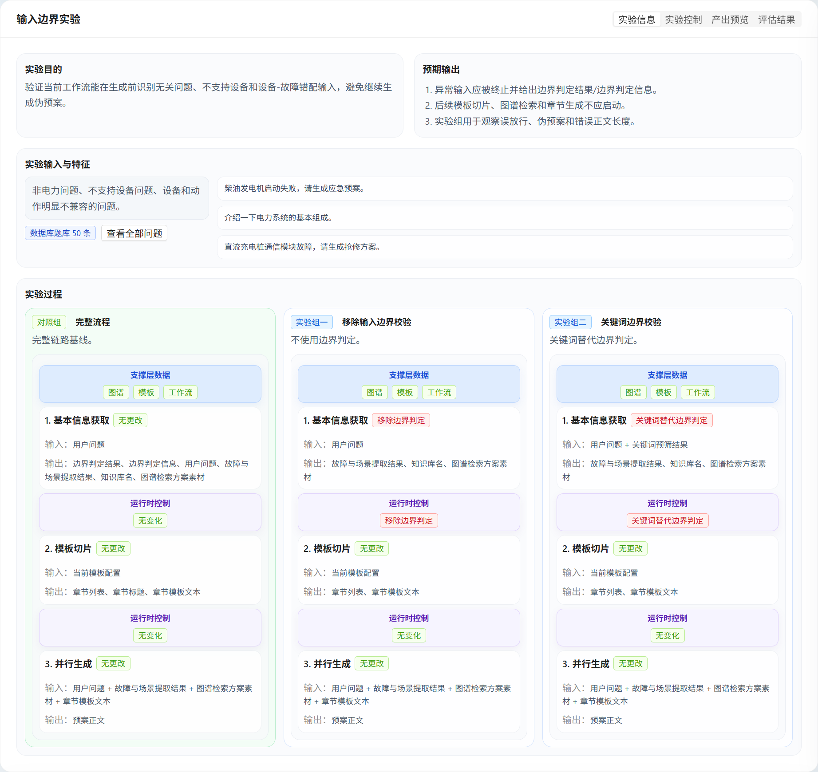
图E-1 输入边界判定实验页面

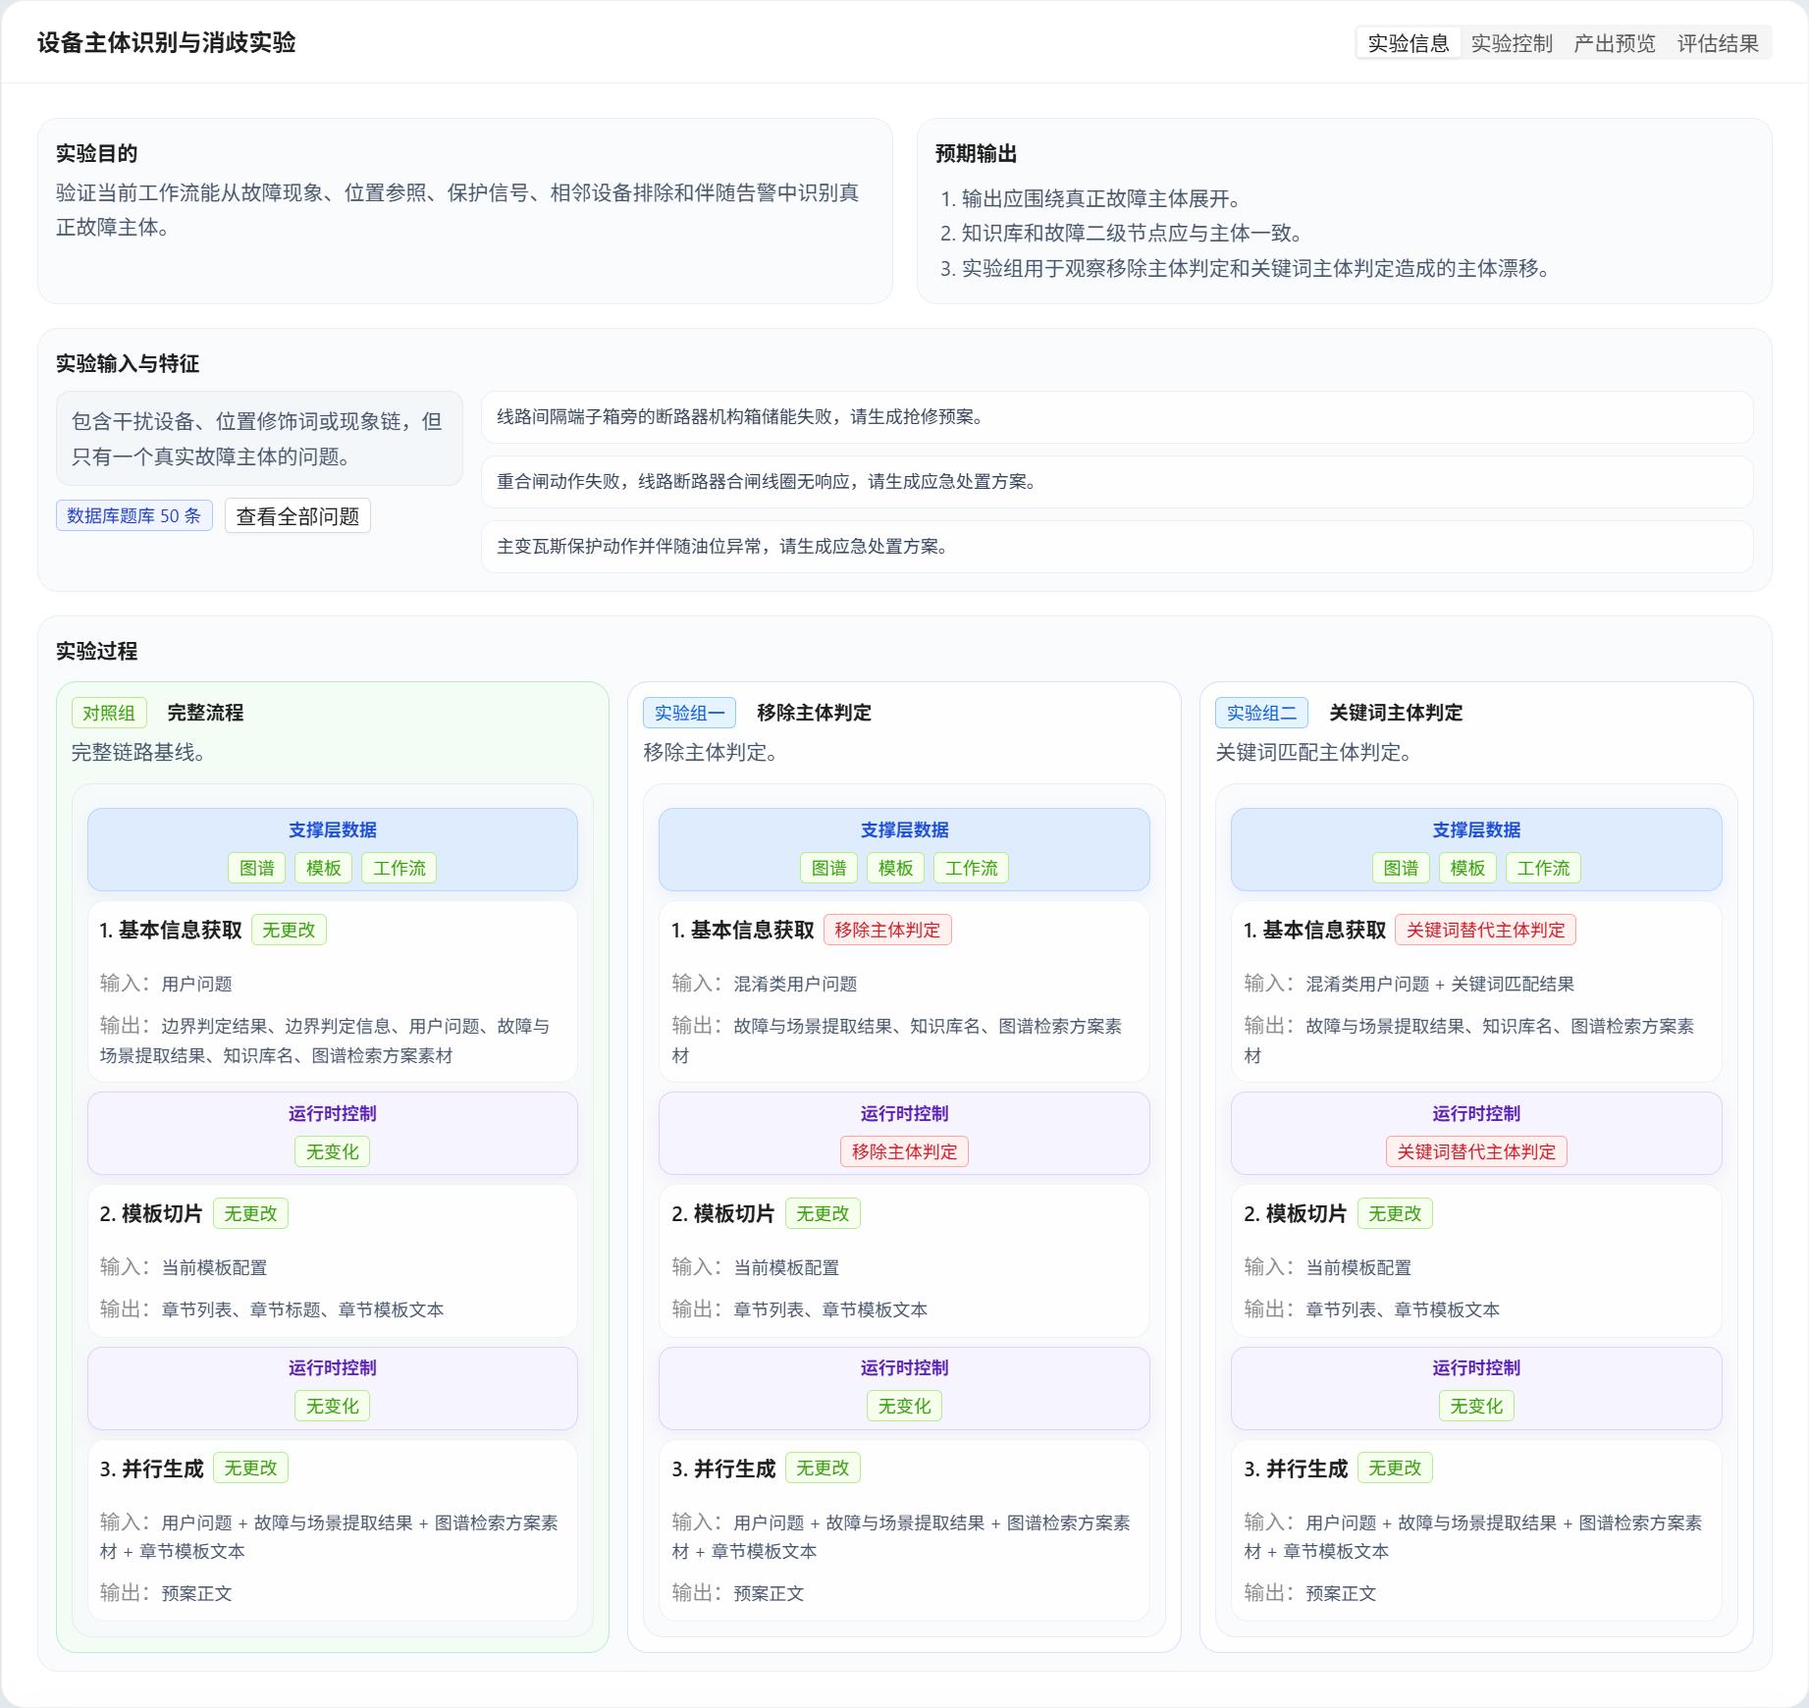
图E-2 设备主体识别与消歧实验页面

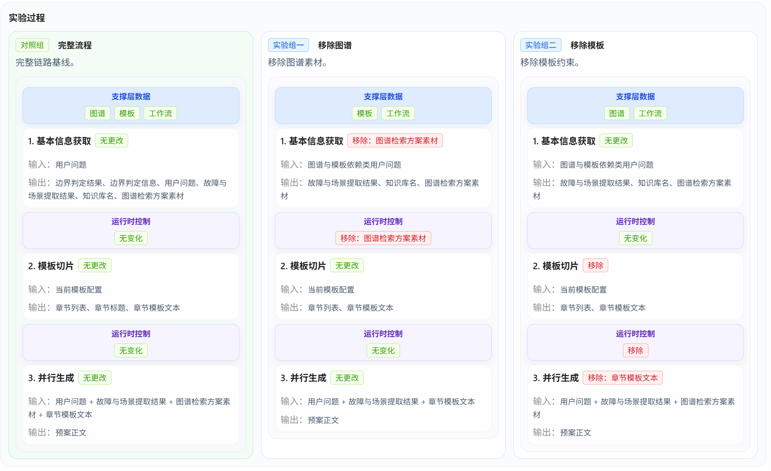
图E-3 图谱与模板约束实验页面
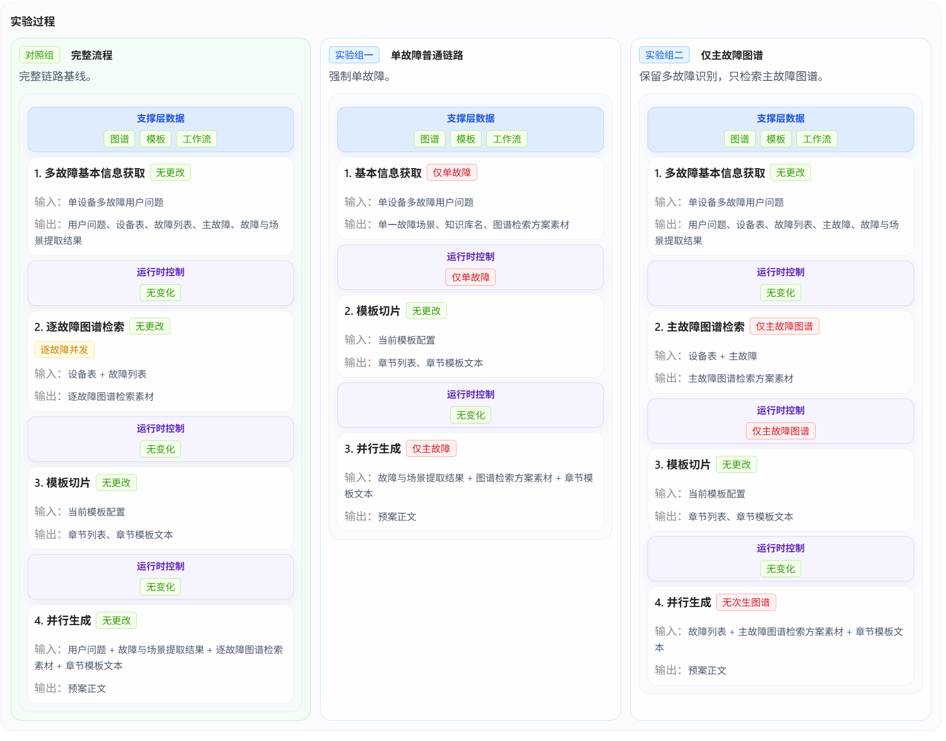
图E-4 多故障链式生成实验页面

